一、湖北
1.名称：排骨藕汤
类别：楚菜名菜
简介：排骨藕汤是湖北省的一道传统名菜，以洪湖或蔡甸特产的粉糯莲藕与排骨为主要食材，经砂锅或陶罐文火慢炖而成，具有肉烂藕酥、汤色清亮的特点。该菜品需避开铁器烹饪以防莲藕氧化，煨制时间通常为3-8小时，通过炒制排骨形成浓白汤底，并反复去除浮沫保持成色。
作为湖北“无汤不成席”饮食文化的代表，此汤常见于宴客场景与年节家宴，尤其中秋至冬季莲藕淀粉含量最高时品质最佳。莲藕中的淀粉、膳食纤维与排骨的蛋白质、钙质形成营养互补，兼具补中益气、滋阴润燥等食疗功效。
其制作技艺拥有悠久历史，在蔡甸地区，从隋唐时期开始，民间用铫子煨排骨藕汤已成为一种习俗。2025年6月，蔡甸排骨藕汤制作技艺入选蔡甸区第七批区级非物质文化遗产代表性项目。该汤品在武汉“十大名菜”评选中位居前列，并作为“一桌楚菜宴天下”官方入选菜品，是楚菜的代表性菜肴之一。
图片：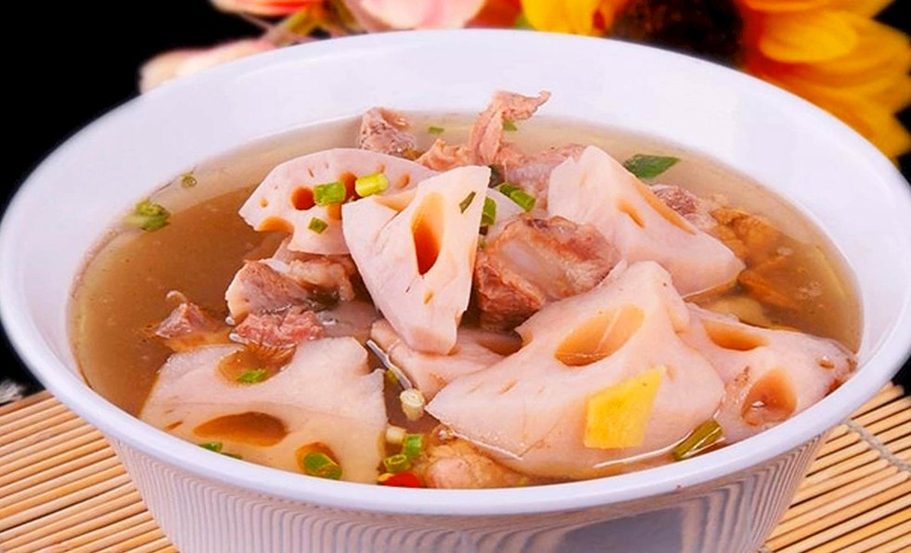

2.名称：清蒸武昌鱼
类别：楚菜名菜
简介：荆楚招牌河鲜名菜，鱼肉细嫩洁白，清蒸保留鱼肉本身的鲜味，清淡爽口，闻名全国。清蒸武昌鱼（英文名：Steamed Wuchang Fish），别名团头鲂，是湖北省传统名菜，属鄂菜代表。其名源自三国时期东吴文献“宁饮建业水，不食武昌鱼”典故，后因毛泽东《水调歌头·游泳》中“又食武昌鱼”闻名。
该菜以鄂州梁子湖产的鲜活武昌鱼为主料，配冬菇、冬笋及鸡清汤蒸制。传统做法需旺火蒸至鱼眼凸出，肉质松软，辅以葱、姜、料酒去腥，淋豉油提鲜，成菜色白如玉，缀以红、白、黑配料。鱼肉富含蛋白质、钙、磷及维生素，具补虚健胃功效，现代衍生出油焖、网衣等多种烹饪方式，仍以清蒸保留滑嫩口感与清香特质。
图片：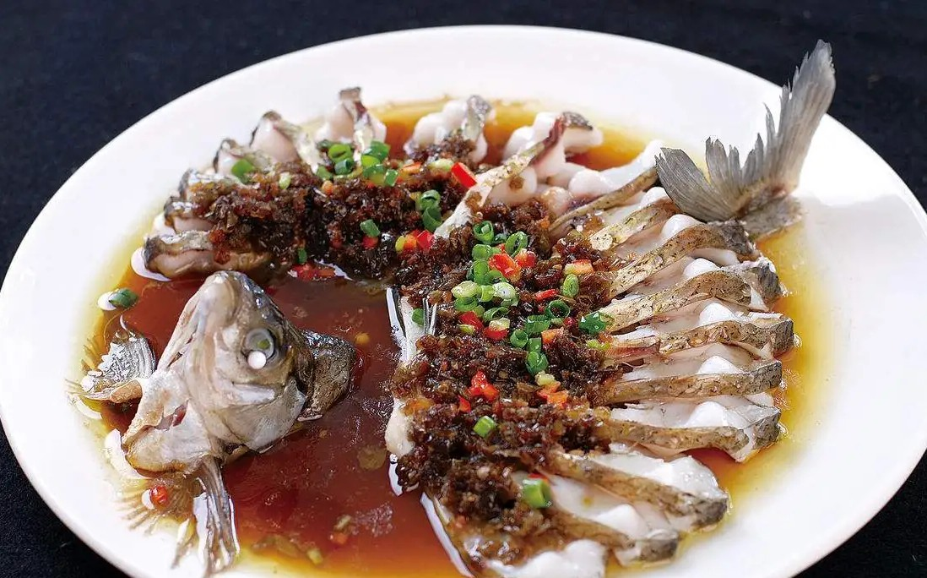
3.名称：沔阳三蒸
类别：楚菜名菜
简介：仙桃传统名菜，一般包含粉蒸肉、粉蒸鱼、珍珠丸子，米粉包裹食材蒸制，软糯鲜香，肥而不腻，是江汉平原特色蒸菜。沔阳三蒸是湖北沔阳（今仙桃市）的汉族传统名菜，属于湖北菜系。沔阳三蒸是以水产类、禽畜类、蔬菜类为主要原料，以粉蒸为主要技法，清蒸、扣蒸等多种蒸菜技法并用制成的系列菜肴，更有民谚“三蒸九扣十大碗，不上蒸笼不成席”，蒸菜已成为仙桃独特的饮食习俗，具有广泛的群众基础。此菜鲜嫩软糯，原滋原味，清淡，绵软。是湖北美食中的一颗明珠，在全国名菜系中占有重要地位。
“清蒸菜最能保证营养不受损失”的提法已广为人知，“沔阳三蒸”也由此在“吃要吃得科学”浪潮中重焕青春。颇为荤素搭配营养均衡，粉蒸菜都裹着捣细的米粉，菜的本香配上大米的清香，回味深长。
图片：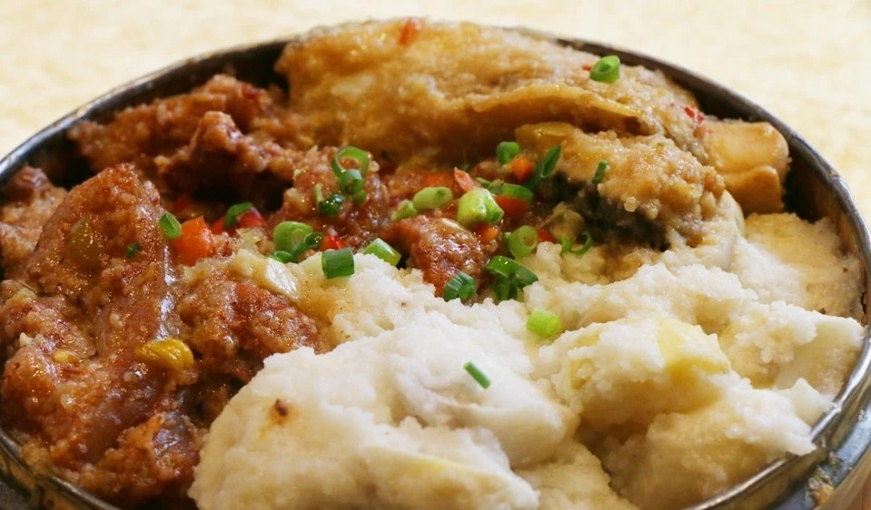

4.名称：黄陂三合
类别：楚菜名菜
简介：武汉黄陂宴席头菜，由鱼糕、肉圆、肉糕组成，吃鱼不见鱼，口感鲜嫩弹滑，汤汁醇厚。黄陂三合是武汉市黄陂区的民间传统佳肴，已经流传数百年。三合是鱼丸、肉丸、肉糕三样菜合而为一的统称，也称“黄陂三鲜”。
明崇祯十五年间，李自成率领起义军攻取了黄陂县城，当地百姓拿出鱼丸、肉丸、肉糕合烧后招待起义军，此后黄陂三合盛名远扬。1941年，黄陂人在汉口打铜街开设黄陂合记餐馆，将黄陂三合传到武汉。2020年，“黄陂三鲜”制作技艺入选湖北省第六批省级非物质文化遗产代表性项目名录。
图片：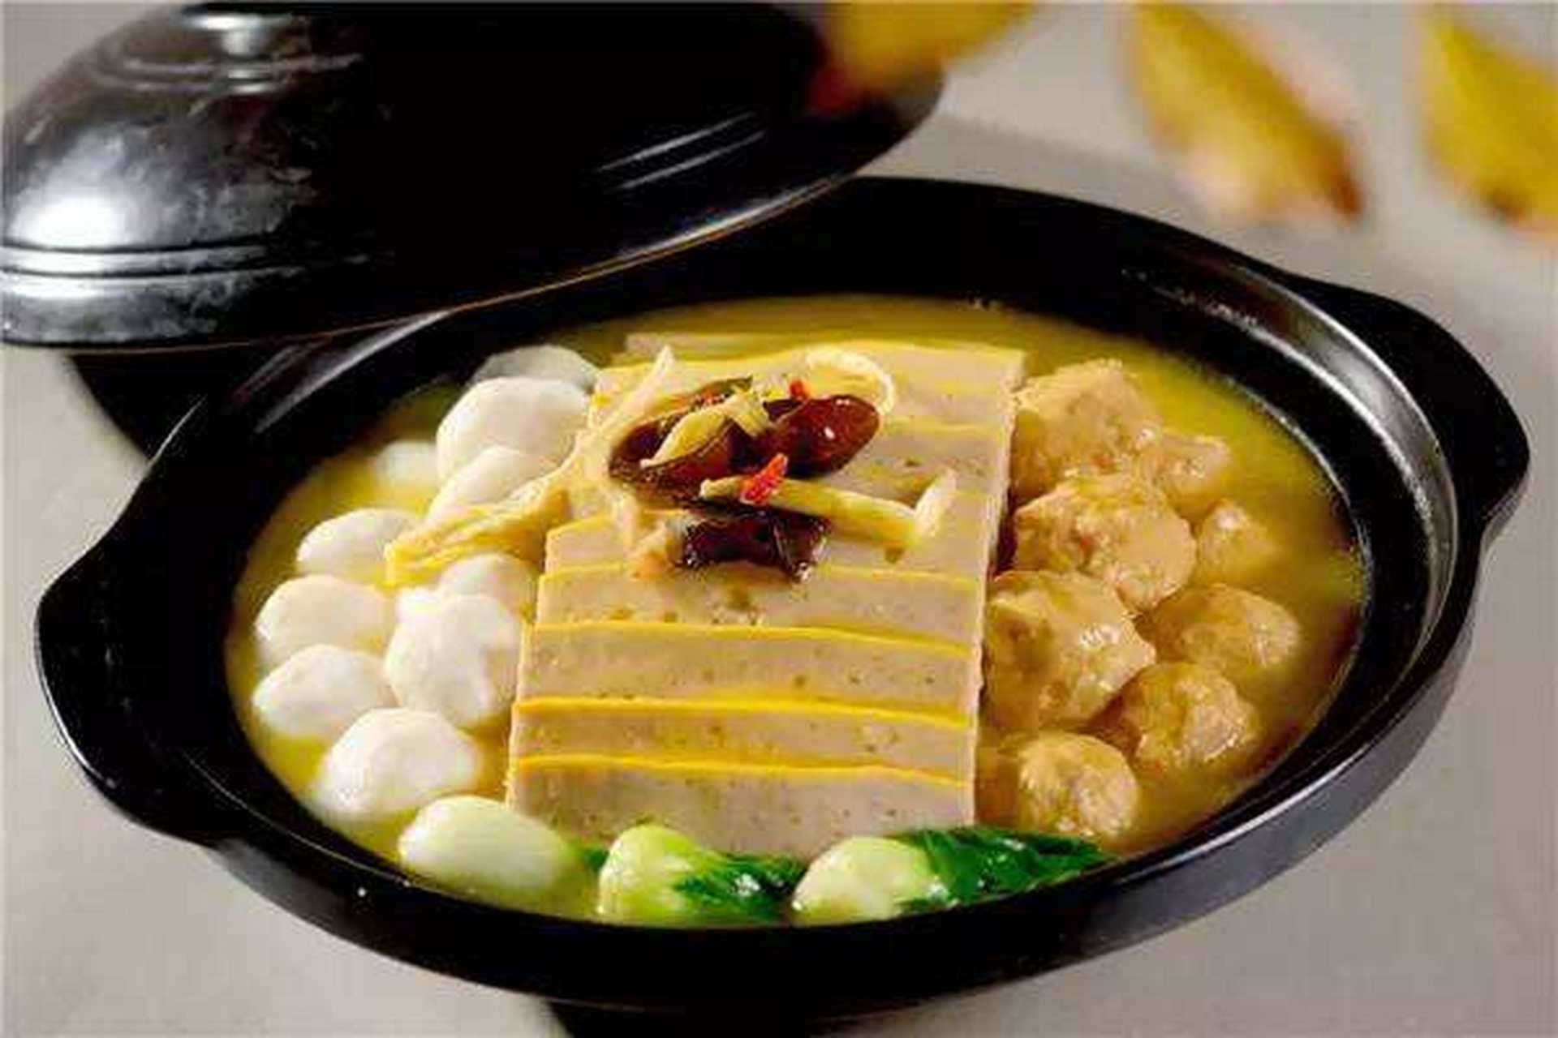

5.名称：热干面
类别：过早小吃
简介：热干面（Wuhan Hot-Dry Noodles with Sesame Paste）是武汉最出名的小吃之一，其色泽黄而油润，味道鲜美，采用碱水面，并以食油、芝麻酱、色拉油、香油、红油、香葱、大蒜、萝卜丁、酸豆角、卤水汁、生抽、醋等为辅助材料。热干面与山西刀削面、两广伊府面、四川担担面、河南烩面并称为“中国五大名面”，是颇具特色的过早小吃，由于热量高，也可以当作主食补充人体所需能量。2014年2月正式申报国家级非物质文化遗产。根据2024年9月实施的《武汉热干面生产管理规范》，面块pH值范围为7.2至9.2，并规定了脂肪含量、酸价等指标。
热干面起源于20世纪30年代初，汉口食贩李包将煮熟面条拌油晾干后加入调料售卖，形成早期形态。代表性店铺包括蔡林记、熊腊生热干面馆等，蔡林记每日销量超过5000碗，后者每日销量超过500碗。制作时需将碱面焯水后拌入黑芝麻酱及配料，拌面手法讲究“深翻浅覆、高挑低搅”。2025年11月，改良版热干面由东璧食物研究所团队主厨李鑫宇选用肯尼亚高地小麦粉与本地海鲜牛肉为原料，在“世界中餐非洲大赛”中获得金牌。 武汉热干面已进入全球26个国家和地区，日均消耗碱面两千多吨，新加坡门店日均销量高峰时段需排队。2026年1月23日，热干面被正式写入国际标准化组织国际标准，英文名称为“Wuhan hot-dry noodles”，列入ISO 21621传统餐厅国际标准的附录中。
图片：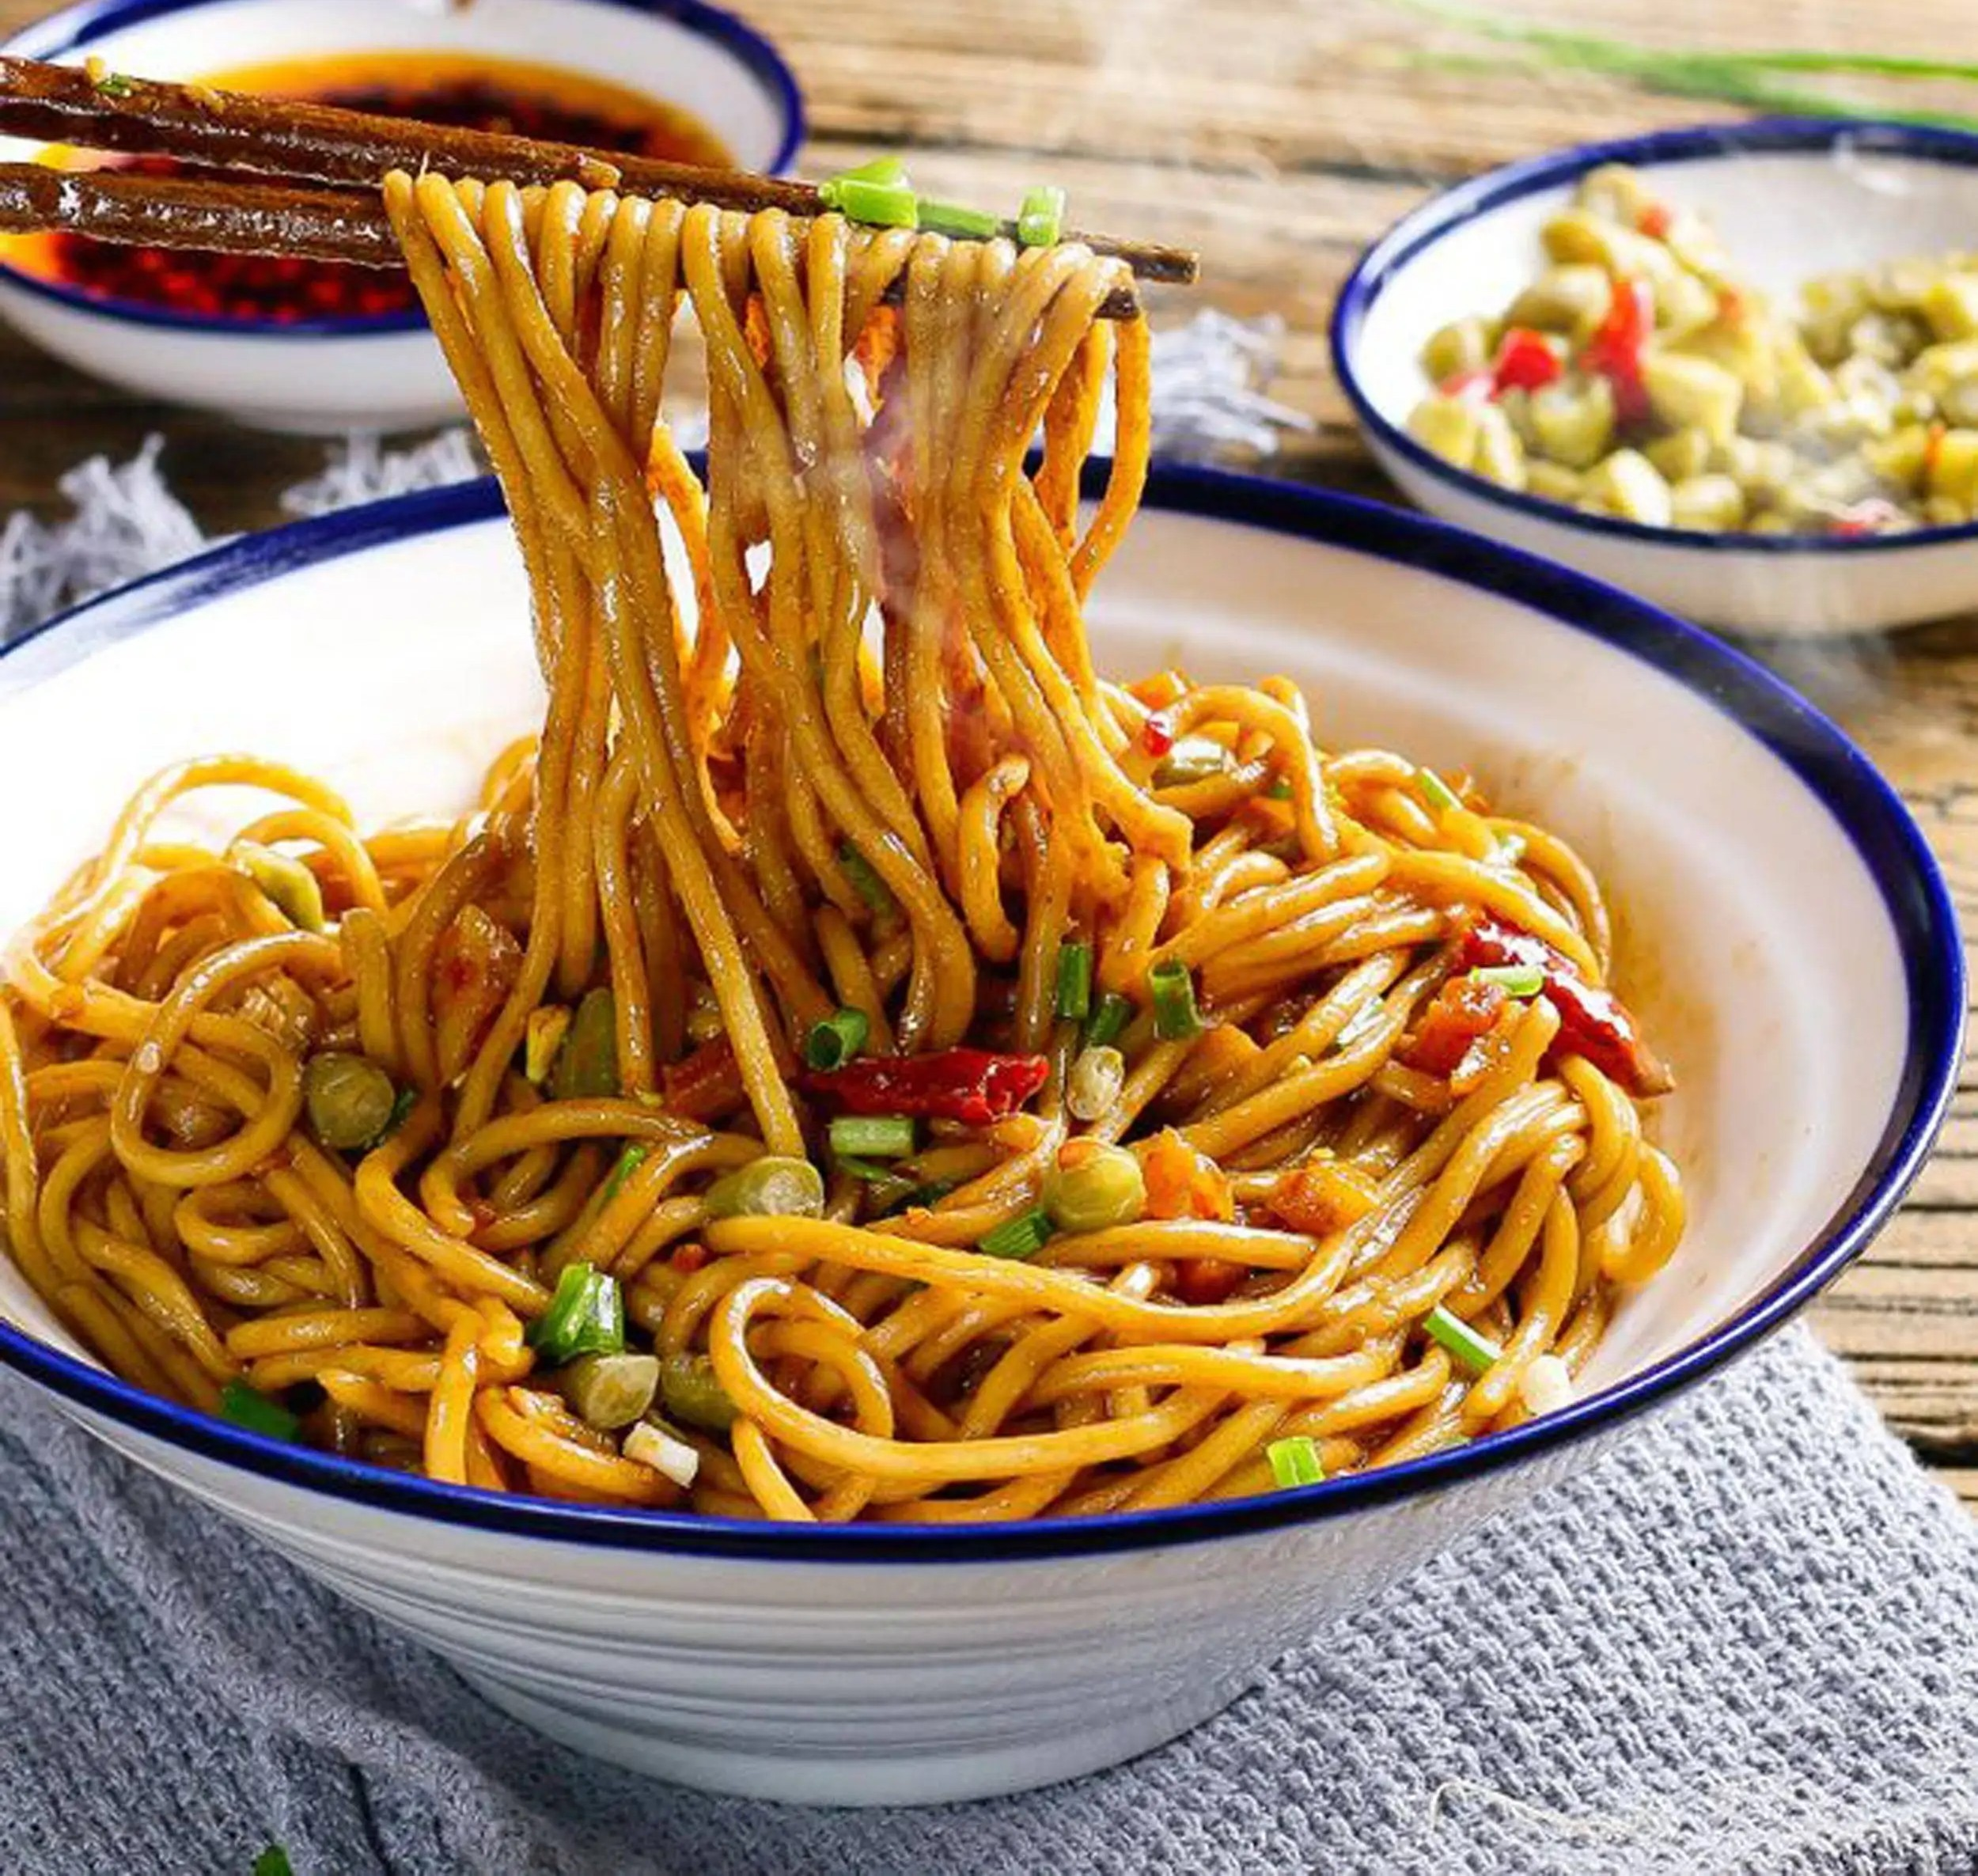

6.名称：三鲜豆皮
类别：过早小吃
简介：武汉人气过早，外层金黄酥脆蛋皮，内部填满糯米、鲜肉、香菇、笋丁，外脆内糯，油润鲜香。
图片：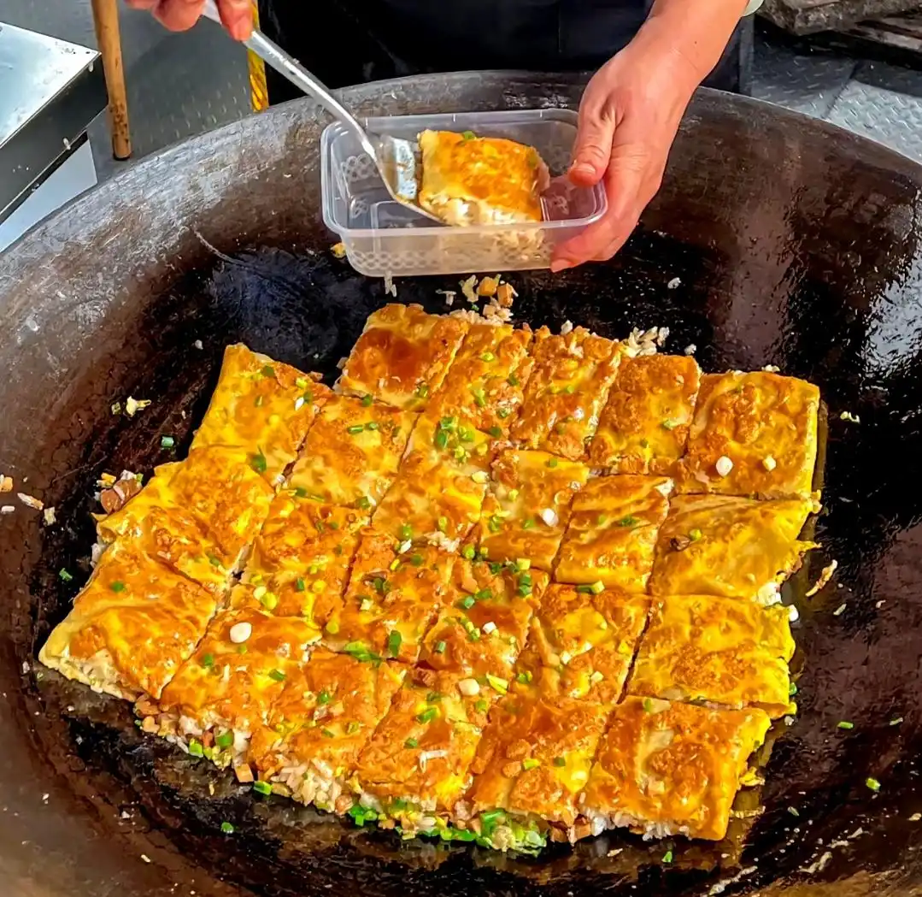

7.名称：襄阳牛肉面
类别：地方风味
简介：襄阳牛肉面，又称襄阳牛杂面、牛油面、窝子面，是襄阳城市美食名片、非物质文化遗产（2023年2月纳入襄阳市第八批市级非物质文化遗产名录），湖北“十大楚菜名点”之一。襄阳牛肉面是襄阳人最喜欢的早餐，它特点是“一辣二麻三鲜”，味道可口，回味悠长，久食不厌。很多襄阳人如果三两天不吃牛肉面，感觉口中无味，食欲大减。吃牛肉面时，再喝一碗襄阳黄酒或是襄北豆奶，惬意而舒服。
襄阳牛肉面已有300多年历史，起源于清朝康熙年间，走红始于上世纪90年代。当时，襄阳汉江大桥北桥头回民居多，擅长以牛肉、牛杂为臊子做面食，逐渐将牛肉面做成了地方特色美食。进入21世纪以来，襄阳牛肉面馆如雨后春笋般冒出来。特别是在航天英雄聂海胜“代言”、襄阳籍明星贾玲和袁姗姗、中国首位奥运会网球女子单打冠军郑钦文等推介（郑钦文在杭州亚运会、巴黎奥运会赛后多次表示想吃家乡的襄阳牛肉面），让“一碗面”声名远播。
图片：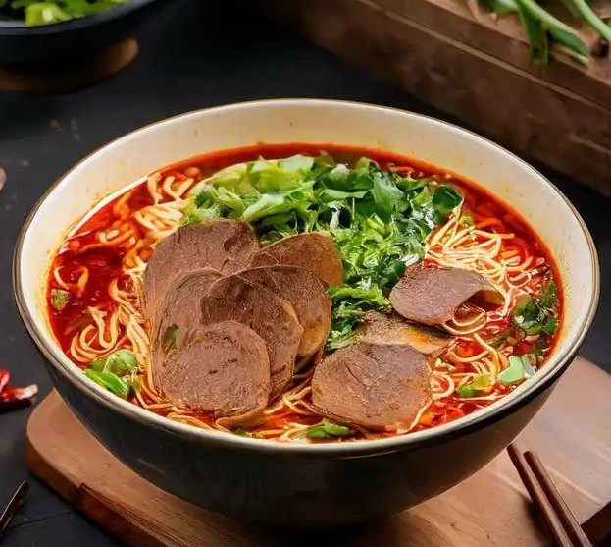

8.名称：公安锅盔
类别：地方风味
简介：荆州公安特色，烤至外皮酥脆，内馅有鲜肉、梅菜，焦香十足，便携街头小吃。相传其起源于三国时期，由张飞发明作为军粮，后流传于民间。
图片：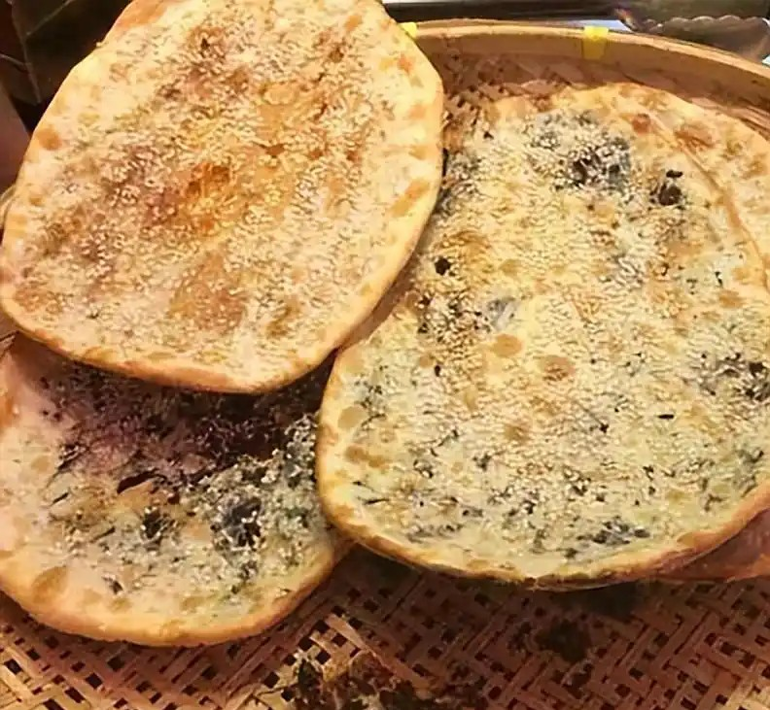
二、河南
1.名称：胡辣汤
类别：早餐小吃
简介：河南标志性早餐，胡椒辛辣鲜香，由牛羊肉、面筋、粉条、黄花菜等熬制而成，汤汁浓稠，暖胃驱寒，周口逍遥镇、北舞渡胡辣汤最为出名。
图片：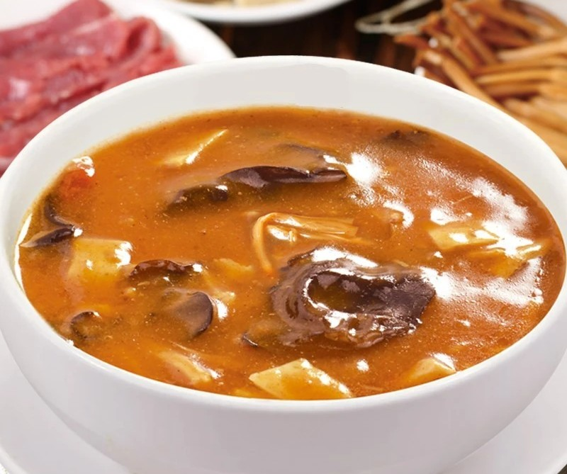
2.名称：开封小笼包
类别：地方风味小吃
简介：开封特色名点，皮薄透亮，包裹满满鲜汤汁，馅料鲜嫩，吃法讲究先吸汤汁再吃肉，素有“提起像灯笼，放下像菊花”的说法。开封小笼包源于北宋东京的灌汤馒头，时称“山洞梅花包子”，据《东京梦华录》记载，东京汴梁“王楼”制售的名为“山洞梅花包子”。其以精粉作皮、猪后腿肉为馅，采用死面制皮与“三硬三软”和面工艺，成品皮薄馅多、汤汁充盈，呈现“提起像灯笼，放下似菊花”的形态特征。
图片：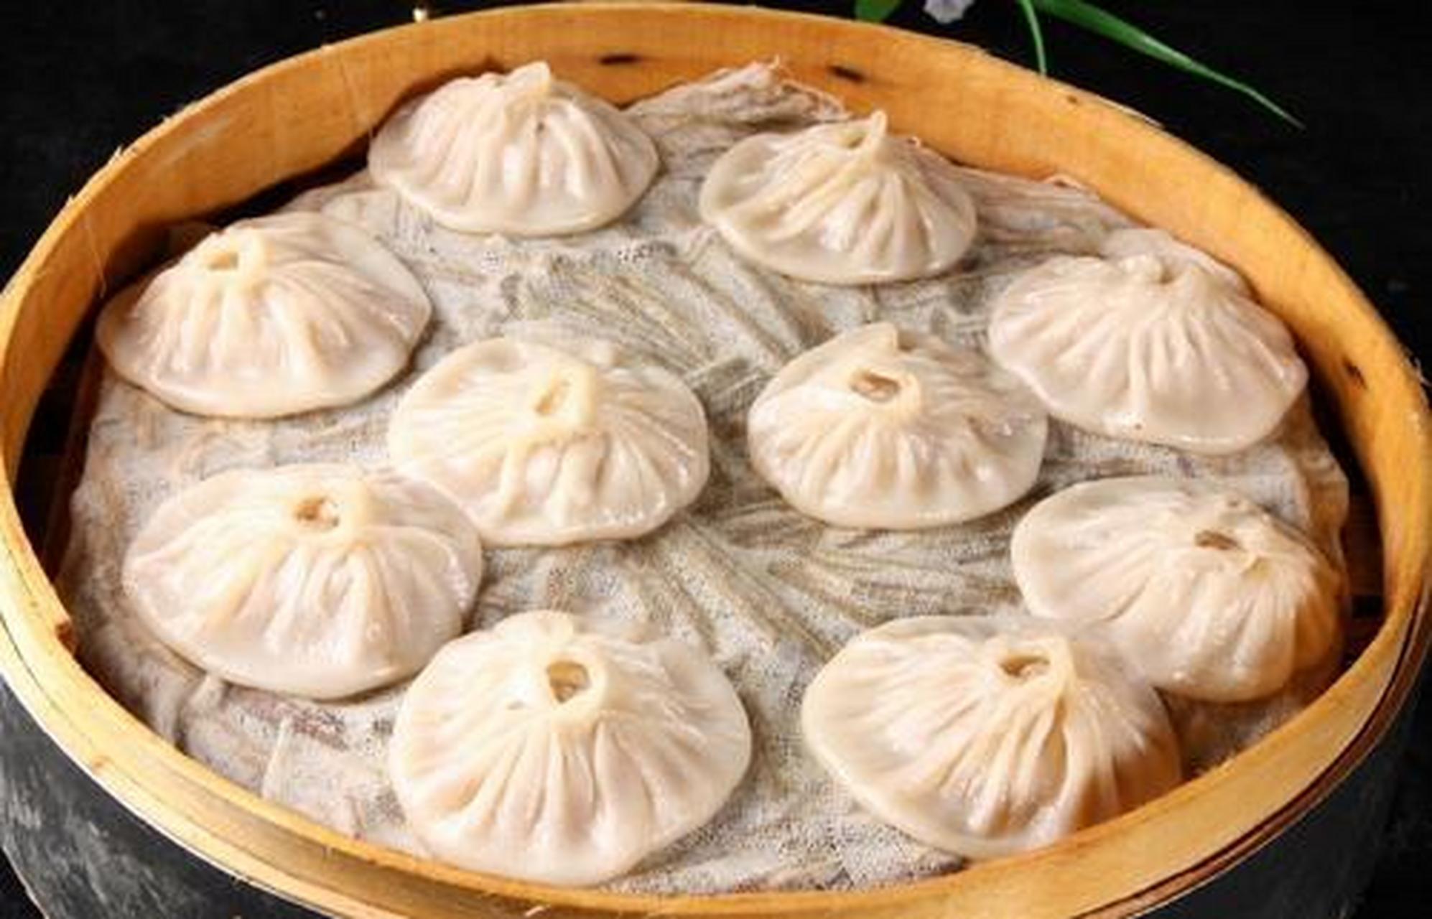
3.名称：烩面
类别：地方风味小吃
简介：烩面是河南省传统面食，属豫菜系，以优质高筋面粉制成宽面条，搭配羊骨高汤、嫩羊肉及海带丝、粉条、豆腐丝等配菜，形成荤素兼备的特色小吃。其汤底需用羊肉羊骨猛火滚煮后转小火慢炖5小时以上，辅以当归、枸杞等中药材，呈乳白色泽；面条经揉搓、醒面、拉抻等工序，口感筋道滑韧。因为面香肉烂，味道浓郁，而且价格便宜，它成了中原地带最典型的风味小吃。
此面汉魏时期亦称汤饼，唐以后名称渐变，宋代汴京食店便有"插肉面、大奥面"的供应，后多称羊肉烩面，取其筋软光滑、汤醇性温。该面食历史渊源存在两种说法：一说源自抗战时期郑州厨师赵荣光改良剩余面条创制，另一说为清末御厨庞恩福传入民间配方。制作时面条经手工拉成薄片入汤烩煮，佐以糖蒜、辣椒油调味，常见类型包括羊肉烩面、三鲜烩面等
图片：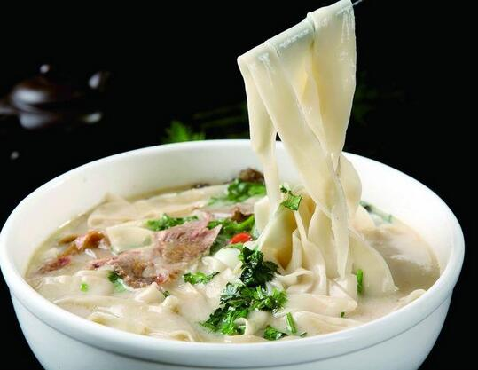

4.名称：道口烧鸡
类别：地方风味
简介：安阳滑县特产，中华老字号，选用本地鸡，十余种香料卤制，色泽红亮，肉质软烂脱骨，咸香入味。
图片：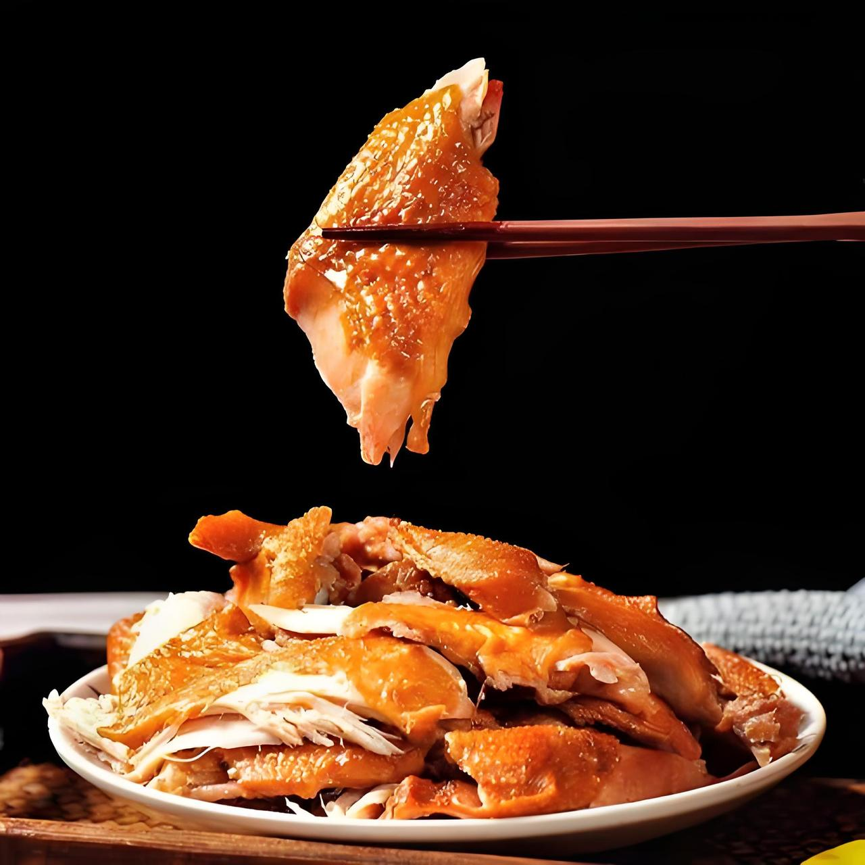
5.名称：菜蟒
类别：地方风味小吃
简介：菜蟒，又称菜卷，是中国河南豫东及华北、西北部分地区流传已久的民间传统蒸制面食，属家常食品，最早可追溯至明清时期。在漯河等地，菜蟒是千家万户餐桌上的常客，尤其在物资匮乏年代以极简食材撑起一顿热乎饭。在河南，其地位常与烩面、胡辣汤相提并论。
主要原料为小麦面粉、韭菜、鸡蛋、粉条及虾皮，部分地区会加入荆芥、笋瓜、南瓜等时令蔬菜制作馅料。该食品以冷水和面擀制薄皮，包裹素馅卷成长条状蒸制而成，因形似蟒蛇盘踞得名。制作时需将面团擀至两枚硬币厚度，铺满馅料后卷紧封口，水开后蒸10分钟即熟。传统做法保留蔬菜块状口感，蔬菜常切成段状而非碎末，其馅料以韭菜、鸡蛋、粉条组成的“三鲜”馅为经典。现代衍生出添加虾仁等创新版本，在夜市中，还衍生出将蒸好的菜蟒切段油煎的“香煎菜蟒”版本。其外皮筋道、内馅鲜美，承载着河南地区的饮食记忆。
图片：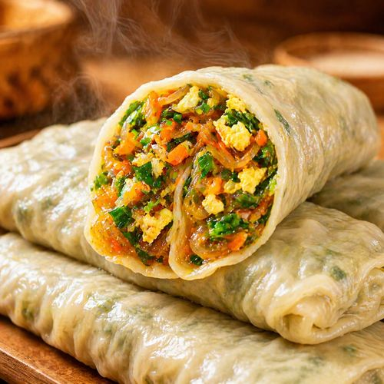
- 四川
1.名称：回锅肉
类别：川菜名菜
简介：回锅肉（英文：Twice-cooked pork slices），四川省传统川菜，被誉为川菜之首和家常菜肴代表，古称“油爆锅”，起源存在祭祀起源说、油爆猪演变说及袍哥发明说等多种说法。以猪后臀肉（二刀肉）为主料，经煮、煎、炒工艺制成，核心技法为“二次烹调”，调味以郫县豆瓣酱与豆豉为主。
其源头可追溯至北宋，《东京梦华录》记载的“爆肉”被认为与之相关，清末郫县豆瓣酱的创制提升了回锅肉的风味，1909年出版的《成都通览》首次将“回锅肉”列入川菜经典菜谱进行记载。该菜品需将猪肉煮至八成熟切片，煸炒至边缘卷曲呈“灯盏窝”状，常用青椒、蒜苗作配料，衍生出旱蒸香辣回锅肉、老咸菜回锅肉等变种。调料选用家家常见食材，不同家庭风味各异，形成独特饮食文化特征。总体上回锅肉分为三大流派：川西坝子的传统回锅肉（蒜苗回锅肉）、川东的旱蒸香辣回锅肉，以及广汉连山回锅肉。回锅肉口味独特，色泽红亮，肥而不腻，入口浓香。回锅肉在川菜体系中居于核心地位，一直被认为是川菜的代表性菜肴之一。它也是四川传统家常菜肴的代表之一，对四川人而言更是“家的味道”的象征。回锅肉与四川民间祭祀文化“打牙祭”紧密相连。回锅肉经历了从祭祀供品、家常菜到川菜代表性名菜的演变过程。
图片：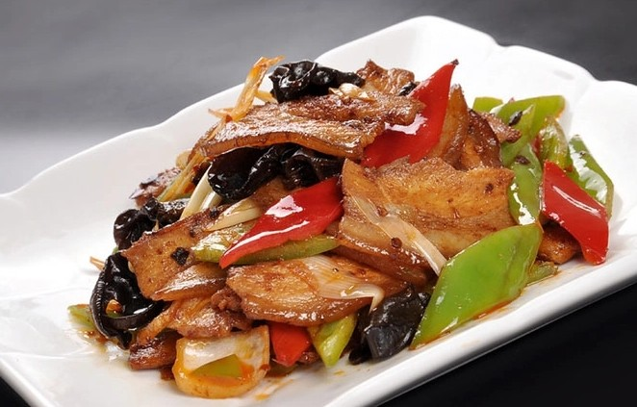

2.名称：麻婆豆腐
类别：川菜名菜
简介：麻婆豆腐（Mapo Doufu），川菜传统名菜，始创于1862年成都万福桥陈兴盛饭铺，由店主陈刘氏（因面有麻点称陈麻婆）创制，以麻、辣、烫、香、嫩、酥、鲜、活八字特点著称，下饭一绝。
麻婆豆腐始创于1862年，在成都万福桥边，有一家原名“陈兴盛饭铺”的店面。店主陈春富（陈森富）早殁，小饭店便由老板娘经营，女老板面上微麻，人称"陈麻婆"。陈氏对烹制豆腐有一套独特的烹饪技巧，烹制出的豆腐色香味俱全，深得人们喜爱，她创制的烧豆腐，则被称为“陈麻婆豆腐”，其饮食小店后来也以“陈麻婆豆腐店”为名。该菜以豆腐与肉末为主料，配豆瓣酱、花椒等调料，经黄埔军校学员传播至全国及海外。日本厨师陈建民1958年创办四川饭店推出改良版麻婆豆腐，后通过《四川料理之旅》普及日本，美国、意大利等地亦有本土化版本。
图片：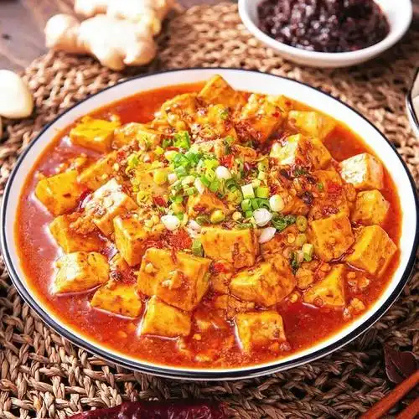

3.名称：夫妻肺片
类别：川菜凉菜
简介：夫妻肺片（外文名：Sliced beef and ox tongue in chili sauce）是四川省成都市传统名菜，属川菜系，由郭朝华、张田政夫妇于20世纪30年代创制。该菜品以牛头皮、牛心、牛舌、牛肚、牛肉为主料，经卤制切片后浇淋辣椒油、花椒面等调料，具有色泽红亮、麻辣鲜香的特点。
相传，清朝末年，成都街头巷尾有许多挑担、提篮叫卖凉拌肺片的小贩。用成本低廉的牛杂碎边角料，经清洗、卤煮后切片，佐以酱油、红油、辣椒、花椒面、芝麻面等拌食，特别受到拉黄包车、脚夫和穷苦学生们的喜食。夫妻肺片口味细腻、微辣、香甜、鲜嫩，风味别致，价廉物美，且具有养颜保健之功效，深受人们的喜爱。夫妻肺片营养价值高，牛肉含有丰富的蛋白质，对生长发育及手术后、病后调养的人在补充失血、修复组织等方面有帮助。牛肚含蛋白质、脂肪、钙、磷、铁、硫胺素、核黄素、尼克酸等，具有补益脾胃，补气养血，补虚益精、消渴、风眩之功效。另外，动物内脏含有丰富的铁、锌等微量元素和维生素A、B2、D等，食用后，能有效补充人体对这些物质的需求，还可补锌和改善视力。
图片：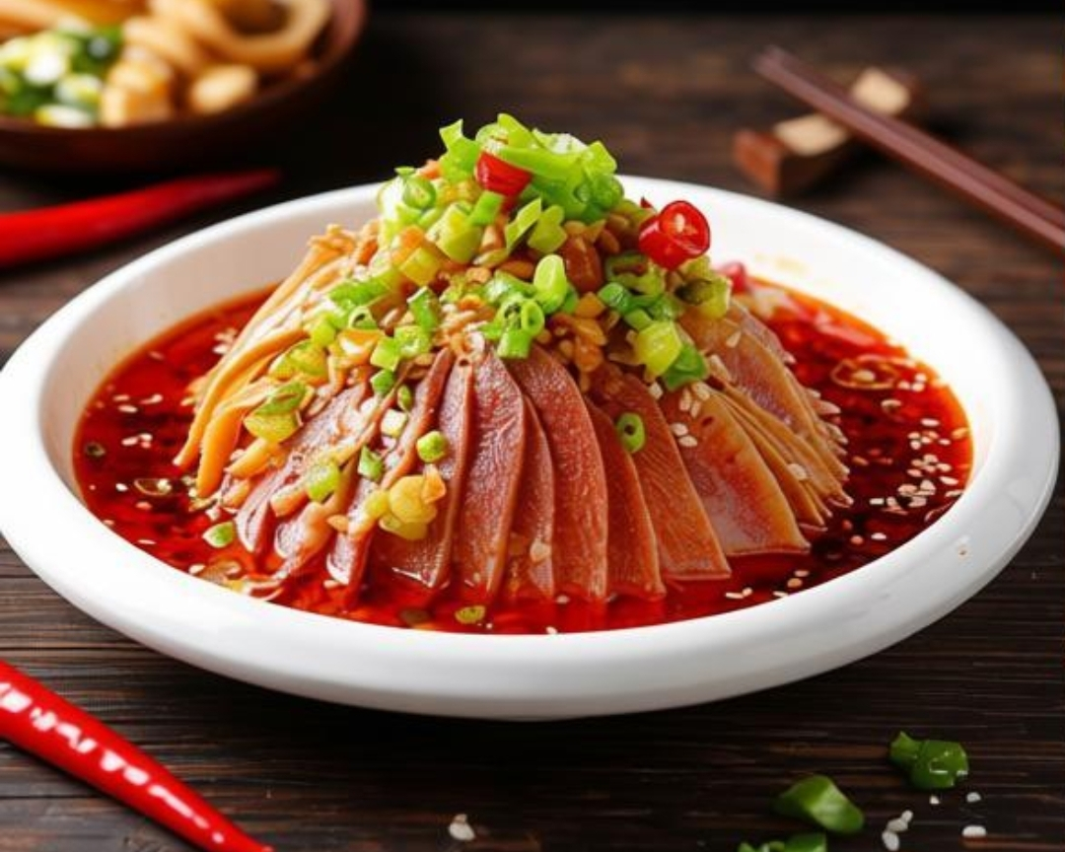

4.名称：水煮牛肉
类别：川菜名菜
简介：水煮牛肉（Poached Sliced Beef in Hot Chili Oil）是起源于四川自贡的川菜系传统名菜，属自贡盐帮菜代表菜品，以瘦黄牛肉为主料，配以莴笋、黄豆芽等辅料，具有麻、辣、烫的典型风味特征。
该菜的历史可追溯至北宋时期自贡盐场宰杀退役役牛后以盐水煮肉的饮食方式，20世纪30年代经自贡名厨范吉安改良定型，将牛肉切片后加盐、酱油、淀粉腌制，配以郫县豆瓣、干辣椒、花椒炒制底料，入肉汤烫煮而成，突出肉质滑嫩、麻辣浓香的火锅风味。
图片：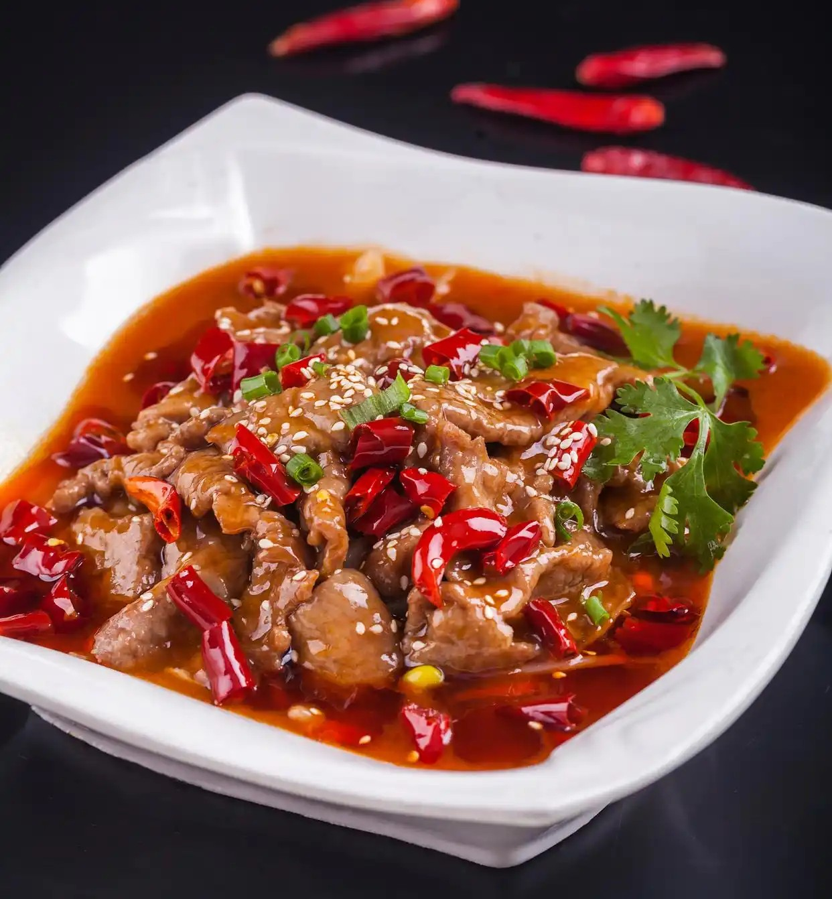

5.名称：跷脚牛肉
类别：地方风味（乐山）
简介：跷脚牛肉（Qiaojiao Beef），又称跷脚儿、汤锅儿，是四川省乐山市的传统名菜，属川菜系。跷脚牛肉汤锅烹饪时所使用的原料主要为牛肉、牛杂，配以中草药熬制汤底，制作技艺以擅用料、巧用料为要点，入口顺滑，兼具咸鲜与麻辣风味，具有药膳功能及"以脏补脏"的中医原理。
跷脚牛肉的起源可追溯至清朝晚期，当地世代从事与牛相关产业的周氏家族将屠牛后的下脚料，经不断实践、创新得来的一种民间膳食。关于起源，第二种说法是清末民初，苏稽作为水陆码头，聚集了大量从事体力劳动的船工和挑夫。为了用有限的成本获取充足的营养，人们将市场上价格低廉的牛杂配以多种本地香辛料和中草药一同熬煮。因其味美价廉、滋补暖身，迅速在劳动者中流传开来。食客们因店内座位有限，或为缓解劳作疲乏，习惯将一只脚跷在桌下的横梁上用餐，“跷脚牛肉”由此得名。此外，还有一种说法是20世纪30年代初民生困苦，乐山苏稽镇精通草药的罗老中医捡拾大户丢弃的牛杂入草药汤锅，熬出鲜香滋补的汤食，因食客拥挤无座、多跷脚进食，这道吃食便得名跷脚牛肉。
图片：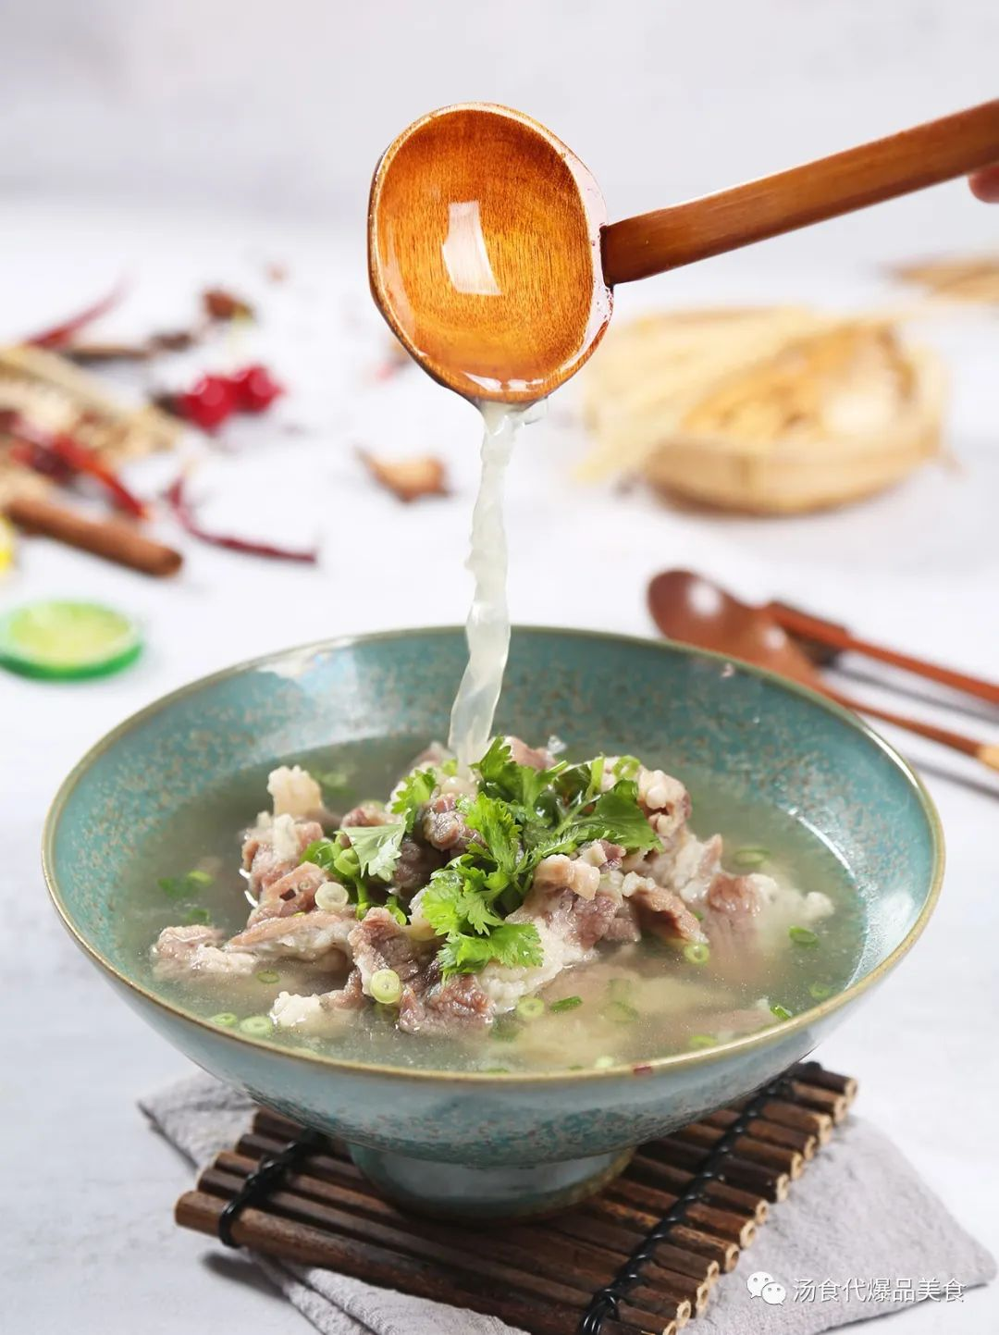

6.名称：叶儿粑
类别：点心特产
简介：叶儿粑，是四川地区特色传统小吃。川西农家清明节、川南春节的传统食品。叶儿粑在不同的地区有不同的叫法和特点，在崇州等地也叫艾馍。在川南自贡、宜宾、泸州以及云贵的昭通、遵义等地则叫作猪儿粑。此外在乐山地区，叶儿粑选用的叶子则有所不同，当地人选用本地特有的大叶仙茅叶子作为粑叶，可以很好地将其裹起来。制作叶儿粑选料考究，工艺精细，具有色绿形美、细软爽口的特点，为四川名小吃之一。用糯米粉面包麻茸甜馅心或鲜肉咸馅心，置旺火蒸。特色是清香滋润，醇甜爽口，荷香味浓，菜分两味，咸鲜味美。
图片：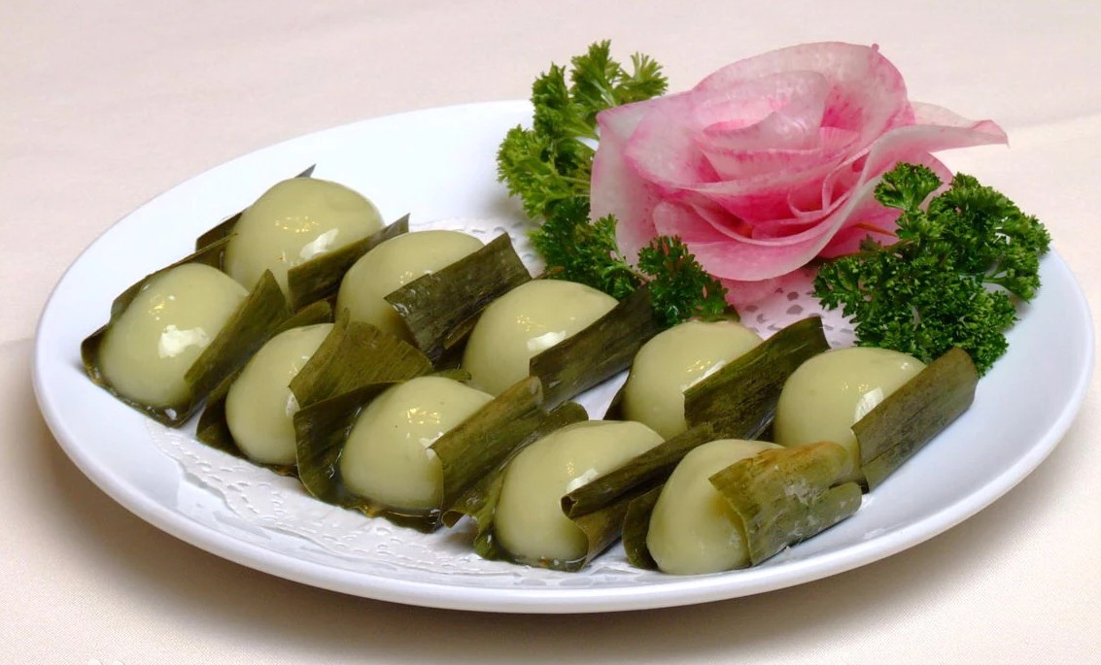

7.名称：蛋烘糕
类别：街边小吃
简介：蛋烘糕是起源于四川省成都市的传统名小吃，始于清道光廿三年（1843年），由成都文庙街师姓老汉以发酵面糊烘煎而成，具有外皮酥脆、绵软滋润的特点。主要使用面粉、鸡蛋、红糖等原料，通过铜锅烘烤制成，可分为成都、乐山、泸州等地域流派，其中乐山蛋烘糕外皮焦脆、成都版注重分层工艺、泸州加入花椒油调味。传统馅料包括芝麻白糖、仁锦、八宝、泡豇豆等，现代创新口味涵盖奶油肉松、老干妈土豆丝、榴莲芝士等甜辣组合，以及青椒鸡、鸡枞菌、麻辣牛肉、奥利奥、奶油奥利奥、芝士玉米等多种口味。
1990年成都名小吃店推出的双味蛋烘糕获评“成都市名小吃”，2021年7月入选四川省省级天府旅游美食候选名单。抗战期间在华西坝形成特色流派，深受师生喜爱，被称为“华西坝蛋烘糕”，现多由街头摊贩使用三轮车流动经营，是成都街头小吃的代表。
图片：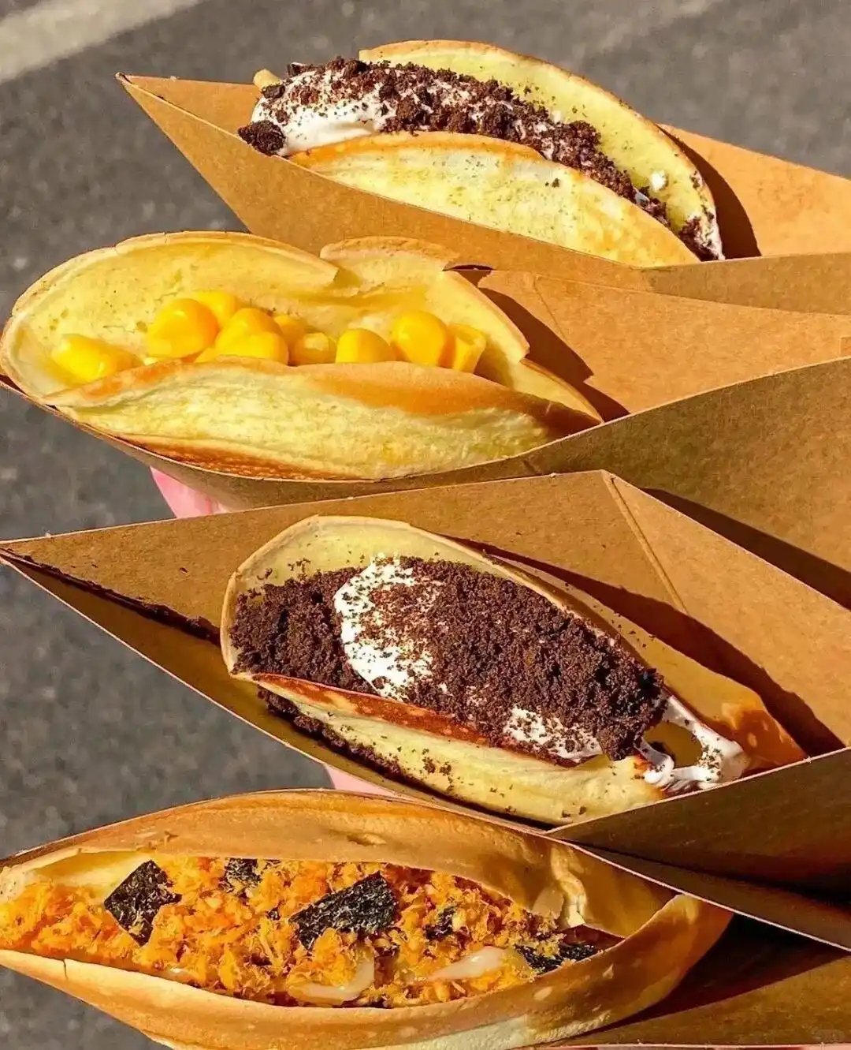

8.名称：冷吃兔
类别：地方风味（自贡）
简介：自贡盐帮菜代表，自贡冷吃兔主要食材是兔肉，炒制加工后制作为麻辣兔丁，由于冷却后香味更浓、味道更好,因此被称为“冷吃兔”。它既是招待客人的美味佳肴，也是自贡人走南闯北都要携带的故乡味道。
图片：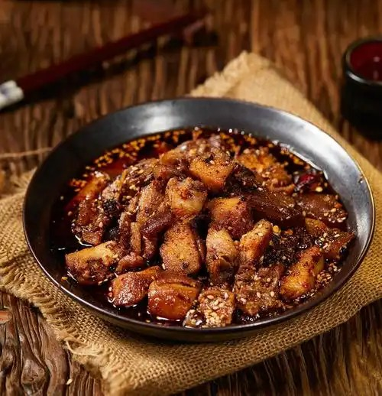

9.名称：火锅
类别：特色美食
简介：巴蜀标志性美食，牛油锅底醇厚麻辣，毛肚、鸭肠、黄喉为经典菜品，围锅涮煮，烟火十足。
图片：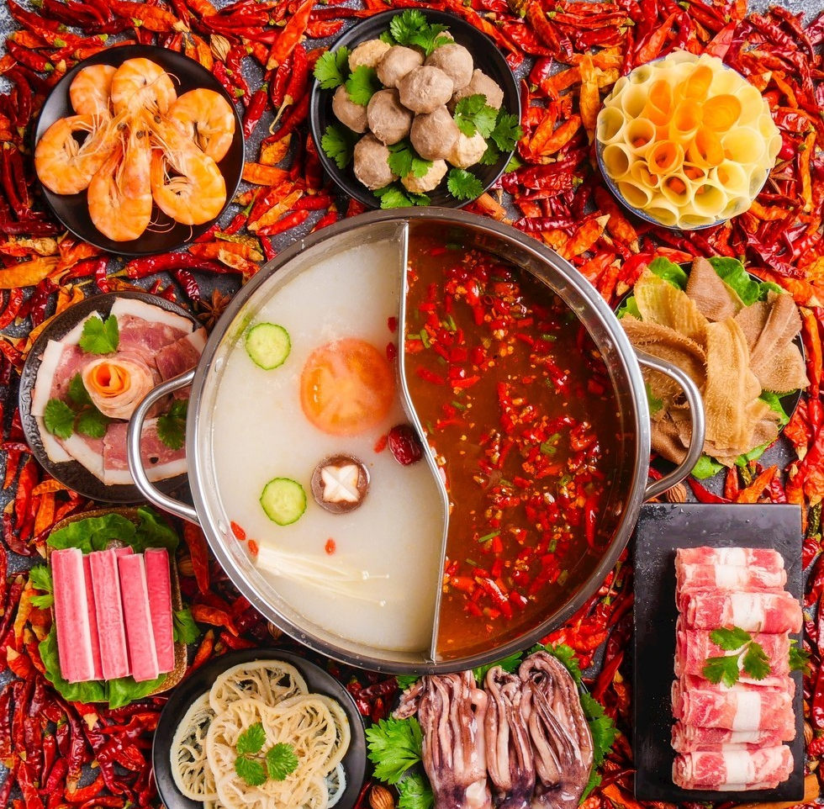
四、甘肃
1.名称：兰州牛肉面
类别：地方风味小吃
简介：兰州牛肉面是甘肃省兰州市最具特色的大众化经济面食，以“一清（汤）、二白（萝卜）、三红（辣子油）、四绿（香菜、蒜苗）、五黄（面条黄亮）”为制作标准，面条分为毛细、细、二细、三细、二柱子、韭叶、薄宽、宽、大宽等九种面型。其汤色清气香，萝卜片洁白，辣椒油鲜红，配菜翠绿，面条柔滑透黄，形成独特的风味。
兰州市的每条街巷，无论大小，至少都有一两家牛肉面馆。"兰州人三天不来个'牛大碗'心里就七上八下"。牛肉面已成为兰州人生活中不可缺少的一部分。
图片：
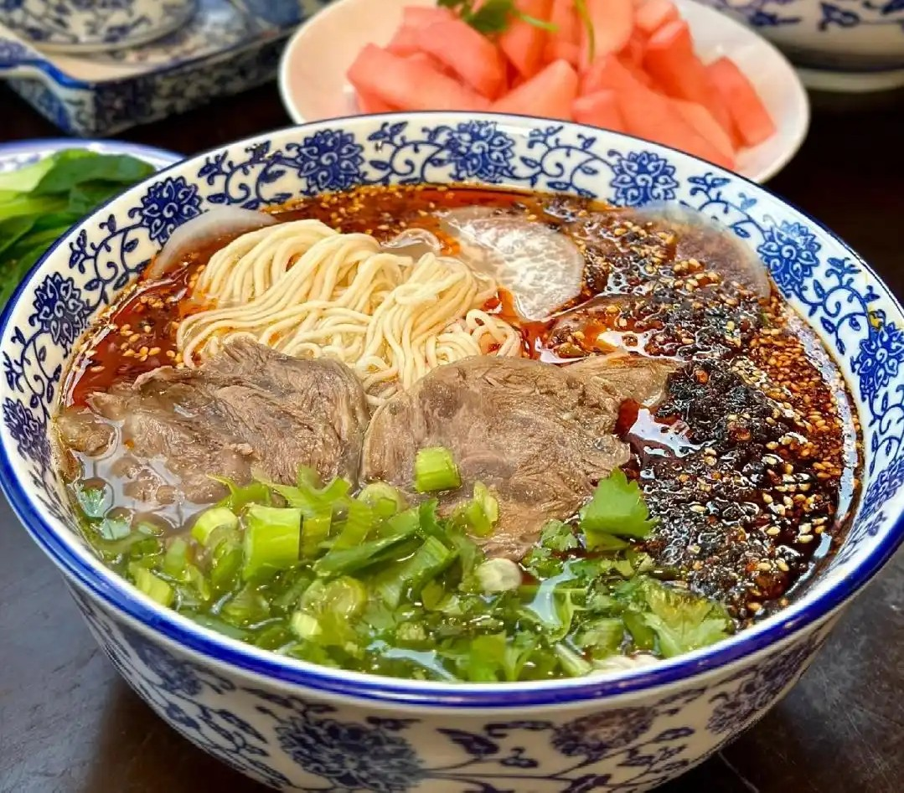

2.名称：高担酿皮
类别：风味小吃
简介：其名称因制作者昔日挑着高担沿街叫卖而得名。制作时通常不提取面筋且不加食用碱，因而成品柔韧筋道。食用时切条，配以芝麻酱、油泼辣子、香醋、蒜泥、芥末等调料，并可佐以黄瓜丝或绿豆芽。
图片：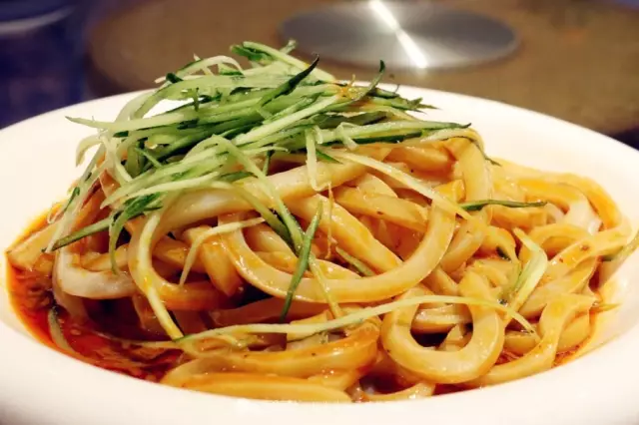

3.名称：武威三套车
类别：地方风味
简介：三套车是甘肃省武威市（古称凉州）的传统小吃套餐，由凉州行面、卤肉（腊肉）和冰糖红枣茯茶三部分组成。行面采用发酵面团手工抻制，配以腊肉、菌菇熬制的卤汤；卤肉经传统腊汁卤制，肥瘦适中；茯茶以红枣、冰糖等熬煮，兼具甜润与滋补功效，三者搭配形成独具特色的凉州快餐组合。据传该小吃得名于清代左宗棠西征途经凉州时，当地献上行面、卤肉与茯茶犒军，左宗棠以"三套车"形容三者缺一不可，后逐渐在河西走廊流行。
图片：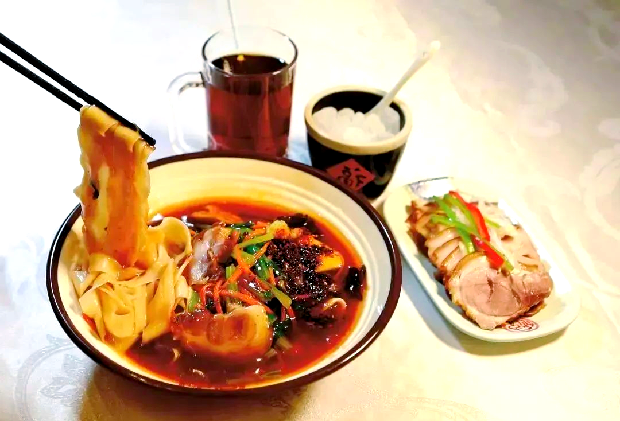

4.名称：浆水面
类别：家常风味
简介：浆水面，又称酸饭，是陕甘宁地区的传统面食，广泛流传于甘肃、陕西、山西等地。其起源可追溯至秦汉时期，传说由刘邦与萧何在汉中命名。以发酵浆水为汤底，夏季食用尤具消暑功效。制作时选用芹菜、白菜等蔬菜与面汤混合发酵2-5天形成酸汤。面条多为手擀面，配以炝葱花、油泼辣子，关中地区惯用芹菜制浆，甘肃浆水酸爽清淡，山西部分地区以豆腐余浆发酵，形成地域风味差异。浆水含乳酸菌，可调和脾胃、清热解暑，民间常直接饮用。
浆水面是敦煌八大怪之三，浆水在敦煌至少有1200多年以上的历史。
图片：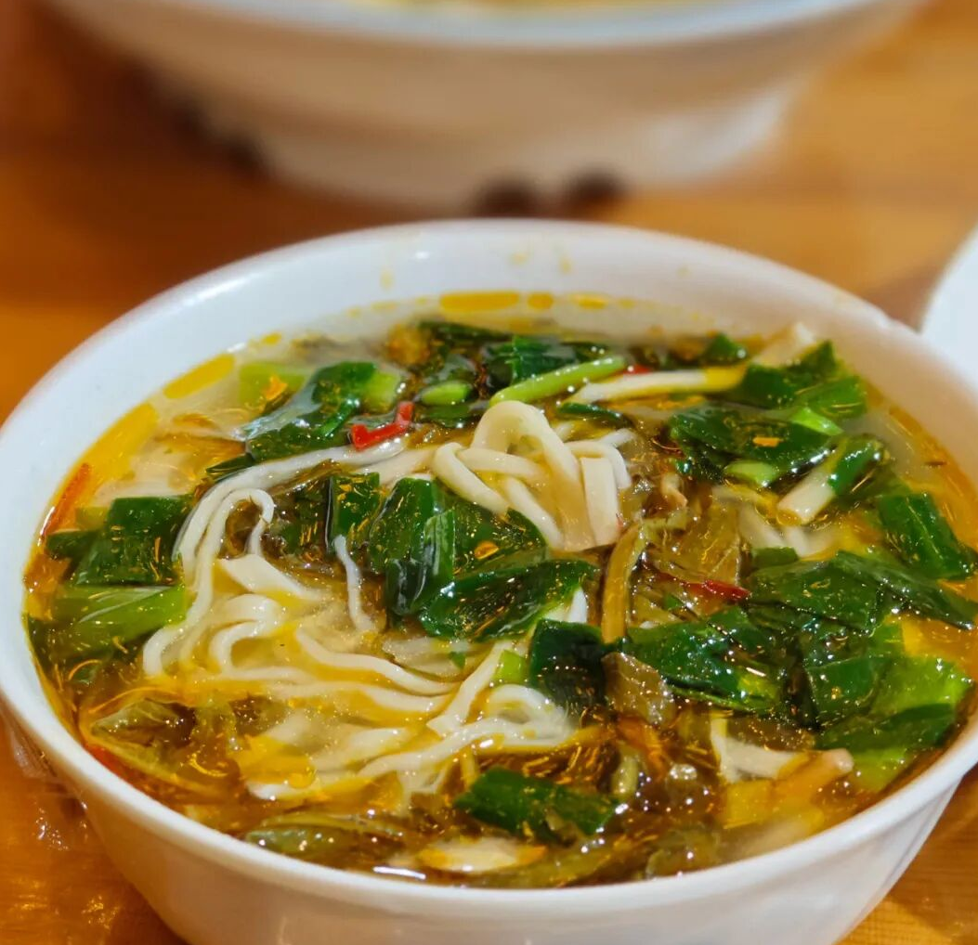

5.名称：天水呱呱
类别：风味小吃
简介：天水呱呱是甘肃省天水市传统风味小吃，享有“秦州第一美食”之称，以荞麦淀粉为主料制作而成，具有香、辣、绵、软的口感特征。其历史可追溯至西汉末年，传说为隗嚣宫廷御食，经御厨传入民间；另有明代刘氏父女改良荞凉粉起源说。制作时需将荞麦磨粉成“荞珍子”，浸泡过滤后取淀粉熬煮至半凝固状，形成黄亮色泽，经回性后配以油泼辣子、芝麻酱、蒜泥等十余种调料食用。该小吃富含荞麦特有的植物蛋白、B族维生素及芦丁等成分，兼具低糖、低脂肪特性，膳食纤维有助于调节血糖并预防肥胖。
图片：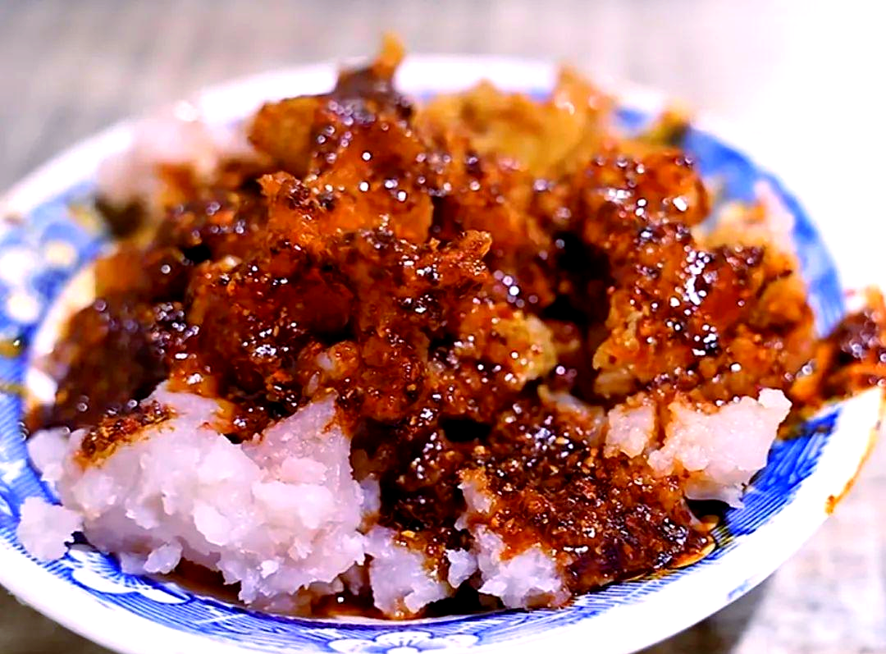

6.名称：黄焖羊肉
类别：陇菜名菜
简介：河西经典菜，羊肉搭配粉条、土豆焖制，汤汁醇厚，咸香入味，老少皆宜。
图片：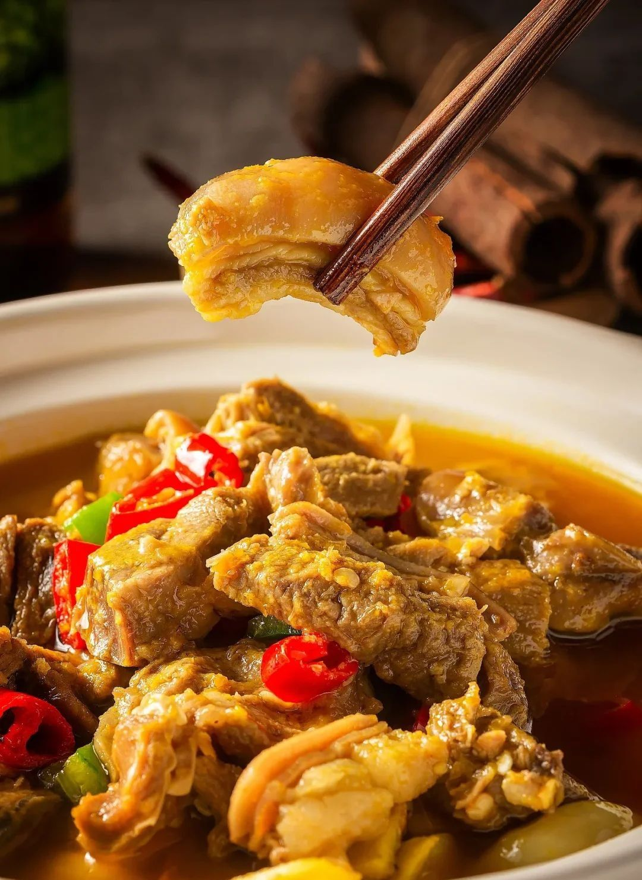
- 广东
1.名称：广式烧腊
类别：粤菜名菜
简介：烧腊是粤菜系传统名菜，以禽类、肉类为主要食材，分为烧味与腊味两类。烧味包含烧鹅、乳鸽、乳猪、叉烧等品种，需经秘制酱汁腌制后烤制，成品色泽金黄、皮脆肉嫩，口味略带广东人喜爱的甜味；腊味涵盖腊肠、腊肉、腊鱼等，通过腌制、灌肠、晾晒风干等工序加工而成。
其选用乌鬃鹅等优质原料，采用木炭瓦缸烤制或传统晾晒工艺，代表品种包括古井烧鹅（使用荔枝木烤制并加入新会陈皮）以及历史悠久的顺德羊额烧鹅、古法瓦缸烧鹅（“烧鹅沃”），此外，顺德烧猪、叉烧、红烧乳鸽等也各具特色，工艺讲究。其成品油而不腻，广泛用于日常饮食、节庆宴席及快餐搭配，在广府饮食文化中占据重要地位，粤语中常称购买烧腊为“斩料”。烧腊常搭配特定蘸料食用，如烧鹅、烧鸭配酸梅酱，烧肉配白糖等。
图片：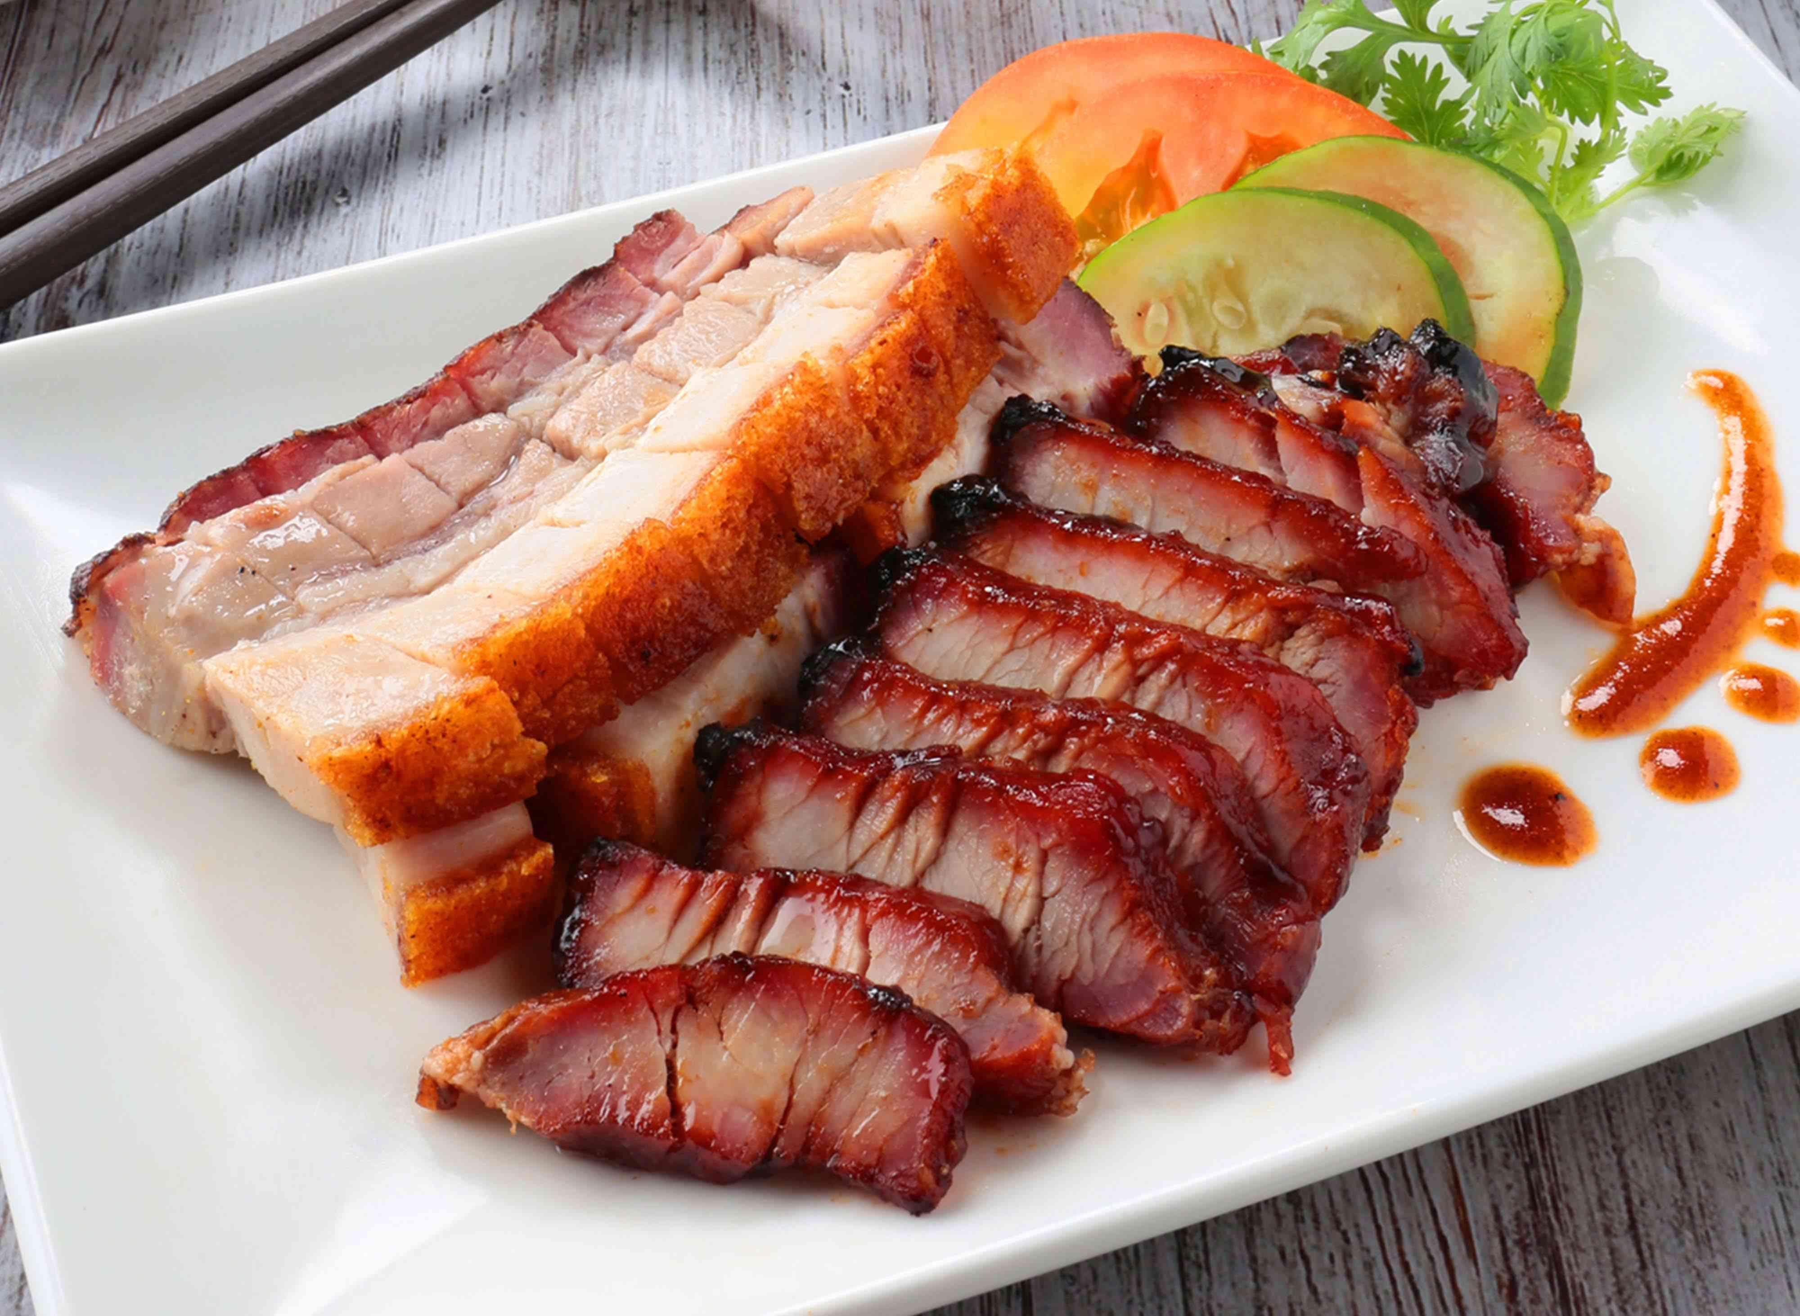

2.名称：脆皮乳鸽
类别：粤菜名菜
简介：脆皮乳鸽（Crispy Pigeon）是粤菜传统名菜，选用生长期约25天、净重6-7两的乳鸽为主料，成菜以皮脆肉嫩、色泽红亮、汁水充盈为特点。该菜品经中国厨师傅瑞涛于2007年在《东方美食》杂志发表技术论文后形成统一制作标准，唐宫餐厅于1998年将其引入上海市场。
其制作工艺主要包含熟炸、生炸和烤制法三种，核心步骤有卤制、挂脆皮水、风干及油炸等，脆皮水常由麦芽糖、白醋、玫瑰露酒等调制，通过焦糖化反应形成玻璃质感表皮。
图片：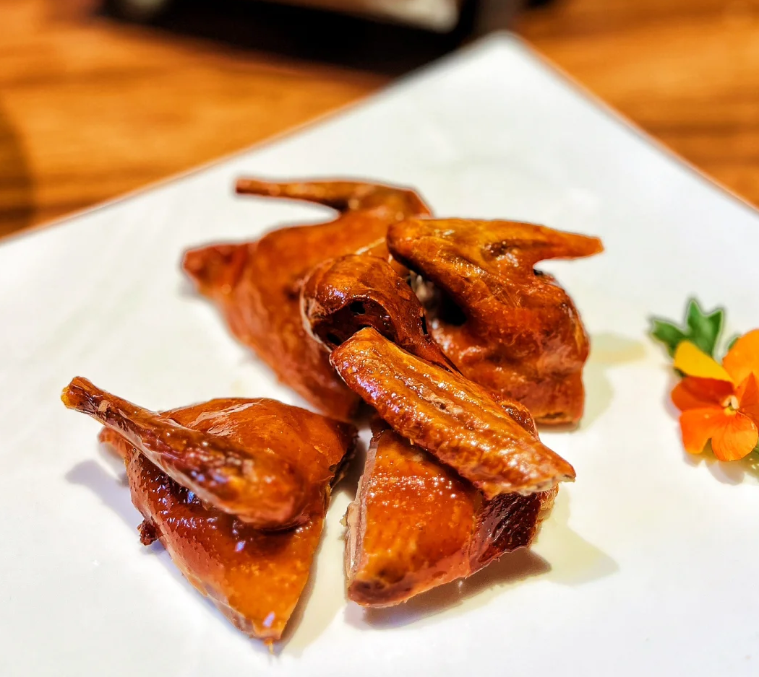

3.名称：豉汁蒸排骨
类别：早茶点心
简介：广式早茶经典，排骨配上豆豉、蒜蓉调味蒸制，肉质软嫩入味，豉香醇厚，老少皆宜。
图片：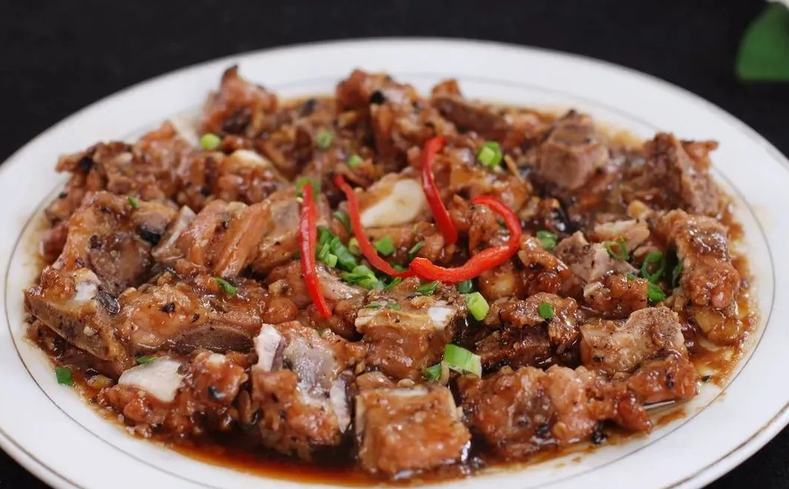

4.名称：水晶虾饺
类别：早茶点心
简介：水晶虾饺是源自20世纪初广州郊外的传统粤式茶楼点心，属粤菜系小吃，与干蒸烧卖、叉烧包、蛋挞并称“粤点四大天王”。以鲜虾、五花肉、香菇及澄粉为主要原料，经蒸制后呈现半透明质感，饺皮薄透柔韧，内馅鲜嫩爽滑。传统形态为半月形“蜘蛛肚”并带十二道褶纹，馅料包含虾肉、猪肉和笋丁。制作时需将澄粉与淀粉混合烫制面皮，虾仁经剁泥摔打起胶，搭配肥膘丁与笋丝提升口感层次。现代衍生出独虾馅、蟹黄等新式口味。其面皮工艺强调沸水烫面、擀制薄透，蒸制后保留虾肉弹性，兼具高蛋白与矿物质营养。
图片：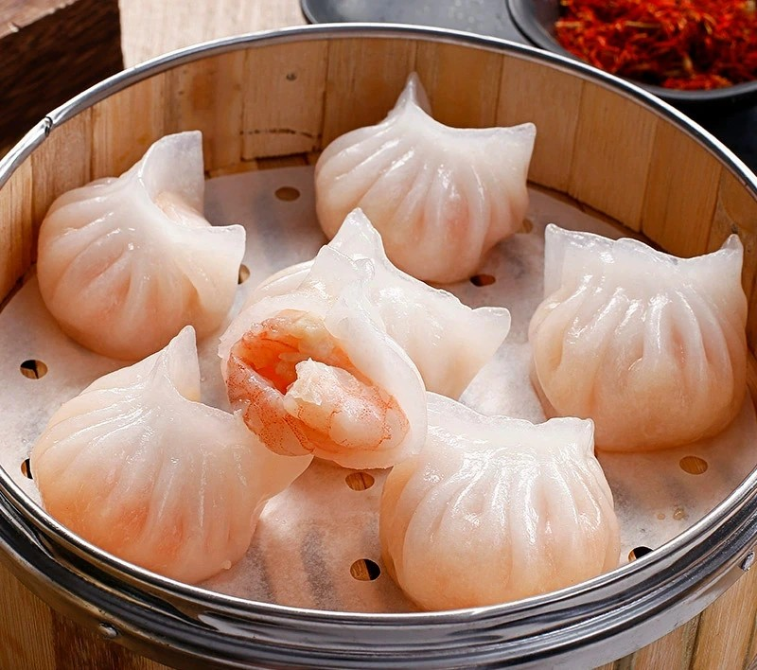

5.名称：干炒牛河
类别：风味小吃
简介：干炒牛河是广东省广州市的一道特色小吃，属于粤菜系广府菜，该菜品由芽菜、河粉、牛肉等材料制作而成。是广州、香港以至海外的粤菜酒家、香港的茶餐厅必备的菜色。
干炒牛河的制法是先把嫩牛肉炒至半熟。然后下油，炒香芽菜及洋葱，下河粉快炒，加入酱油及熟油，最后放入牛肉炒匀。干炒牛河讲究“镬气”，必须猛火快炒。要炒匀之余，手势不能太快，不然粉会碎掉。油的分量亦必须准确控制，不然会出油不好吃。
图片：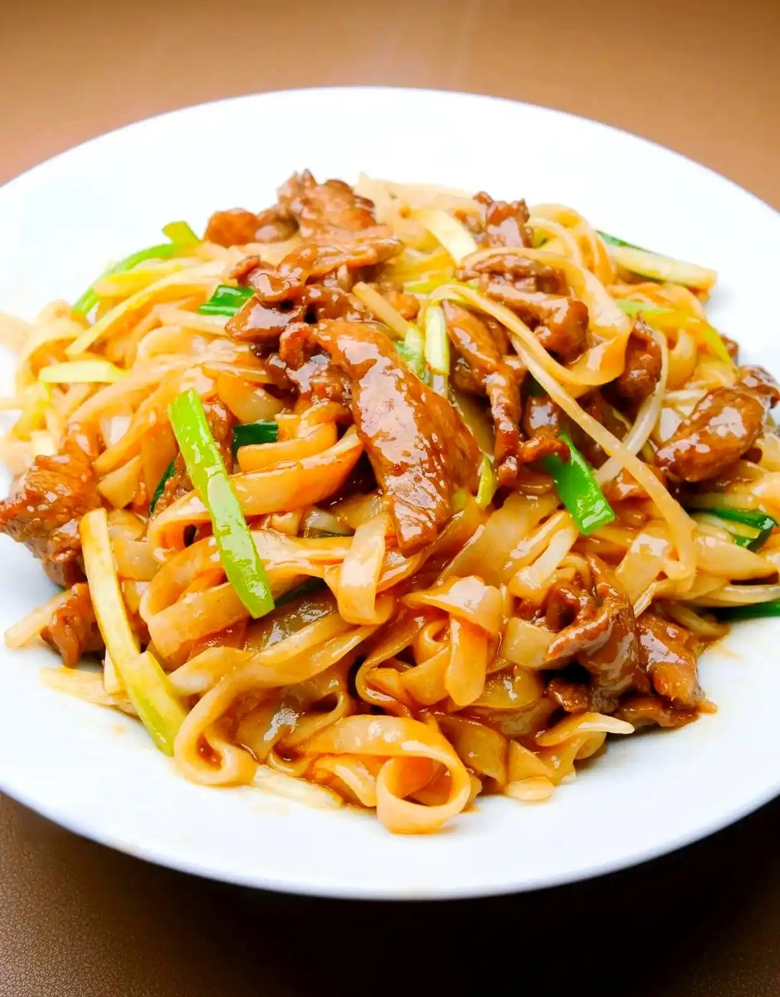

6.名称：广式肠粉
类别：早餐小吃
简介：肠粉，是一种使用米浆做成的广东传统小吃，因其薄皮是以布拉成，所以又称布拉肠粉，或简称拉肠。属于粤菜系，由广州西关泮塘荷仙馆创制于20世纪三四十年代。也有民间传说认为，肠粉最早出现在唐朝泷州（现在的广东罗定），原名龙龛糍，后来被乾隆皇帝改为肠粉之说。
肠粉传统以碎肉、鱼片、鲜虾仁为馅。也是广州、香港酒楼常见的点心，一般常见的以鲜虾肠粉、牛肉肠粉和叉烧肠粉为主。
肠粉由三部分组成：粉皮、馅料和酱汁。肠粉分咸、甜两种，咸肠粉的馅料主要有猪肉、牛肉、虾仁、猪肝等，而甜肠粉的馅料则主要是糖浸的蔬果，再拌上炒香芝麻。肠粉按流派分主要分为两种，一种是布拉肠粉，另一种是抽屉式肠粉，由于使用的制作工具不同，所以导致做出的肠粉都不相同。布拉肠粉以广州西关的尤为出名，它是以品尝馅料为主（肠粉浆大部分是使用粘米粉，再添加玉米淀粉）。抽屉式肠粉（肠粉浆是使用纯米浆做成）主要品尝肠粉的粉质和酱汁调料。
图片：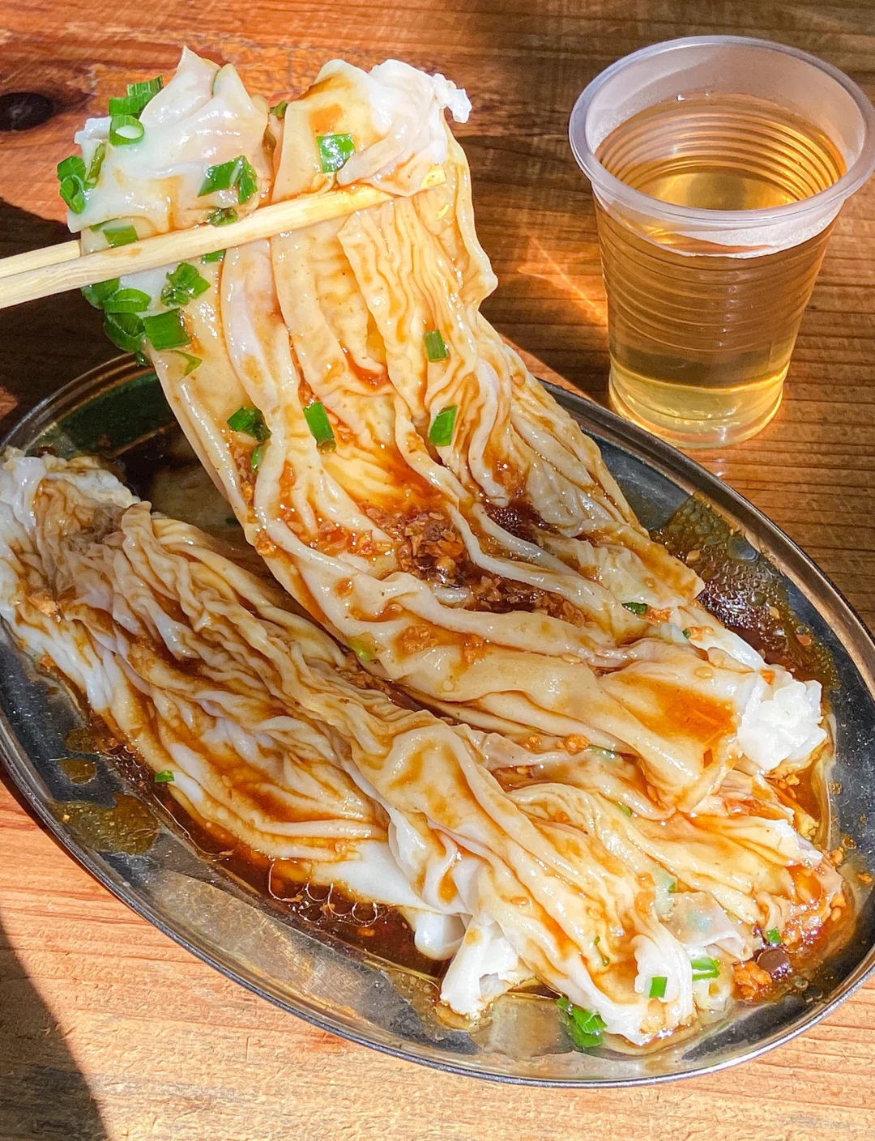

7.名称：潮汕手打牛肉丸
类别：潮汕风味
简介：潮汕特色，黄牛后腿肉手工捶打制成，弹性十足，咬开爆汁，多用于潮汕火锅、煮汤。
图片：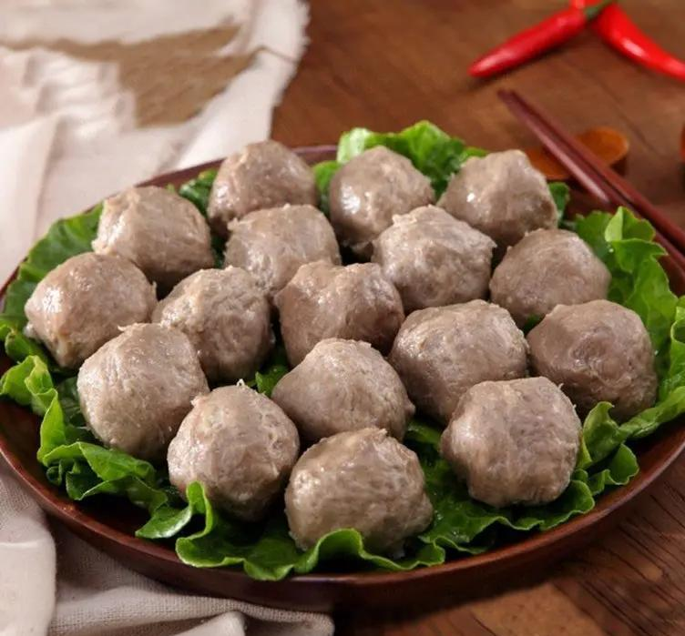

8.名称：顺德双皮奶
类别：粤式甜品
简介：双皮奶（Milk Custard），是广东省佛山市顺德区的粤式传统甜品。双皮奶上层奶皮甘香，下层奶皮香滑润口。吃起来，香气浓郁，入口嫩滑，让人唇齿留香。双皮奶起源于清朝，由大良白石村村民董孝华创制，以水牛奶、鸡蛋清、白砂糖为主要原料。其制作需将牛奶加热至煮热（不能煮沸）后静置结皮，倒出牛奶混合蛋清再蒸制，形成上层甘香、下层香滑的双层奶皮结构。水牛奶因乳脂含量高，成为形成双层奶皮的关键原料。
图片：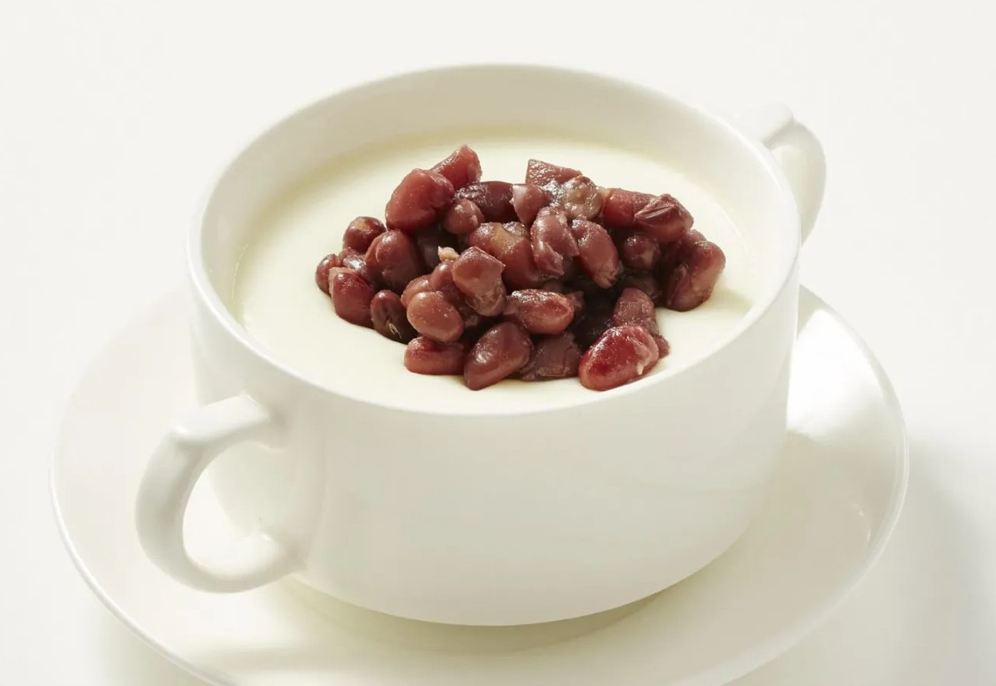
- 彩蛋
名称：饺子
介绍：无论东西南北、天涯海角，饺子始终都是中国人最熟悉的家乡菜。

